SỞ GIÁO DỤC VÀ ĐÀO TẠO
………………………………
TRƯỜNG THPT……………………
TỔ TIN HỌC
--------

TÀI LIỆU HỌC TẬP

KHỐI 12

HỌC KÌ II
Năm học 2024 - 2025
Tài liệu lưu hành nội bộ
Họ và tên học sinh: ………………………………………
Lớp: ………….

MỤC LỤC
BÀI 15. TẠO MÀU CHO CHỮ VÀ NỀN 3
BÀI 16. ĐỊNH DẠNG KHUNG 6
BÀI 17. CÁC MỨC ƯU TIÊN CỦA BỘ CHỌN 13
BÀI 18. THỰC HÀNH TỔNG HỢP THIẾT KẾ TRANG WEB 16
BÀI 19. DỊCH VỤ SỬA CHỮA VÀ BẢO TRÌ MÁY TÍNH 18
BÀI 20. NHÓM NGHỀ QUẢN TRỊ TRONG NGÀNH CÔNG NGHỆ THÔNG TIN 22
BÀI 21. HỘI THẢO HƯỚNG NGHIỆP 28
BÀI 22. THỰC HÀNH KẾT NỐI CÁC THIẾT BỊ SỐ 31
BÀI 23. CHUẨN BỊ XÂY DỰNG TRANG WEB 36
BÀI 24. XÂY DỰNG PHẦN ĐẦU TRANG WEB 41
BÀI 25. XÂY DỰNG PHẦN THÂN VÀ CHÂN TRANG WEB 44
BÀI 26. LIÊN KẾT VÀ THANH ĐIỀU HƯỚNG 47
BÀI 27. BIỂU MẪU TRÊN TRANG WEB 51
BÀI 28. THỰC HÀNH TỔNG HỢP 54

BÀI 15. TẠO MÀU CHO CHỮ VÀ NỀN
- LÝ THUYẾT
- Hệ thống màu của CSS:
- Hệ màu RGB:
- Hệ màu RGB: hệ màu kết hợp từ ba màu cơ bản Red (R), Green (G) và Blue (B).
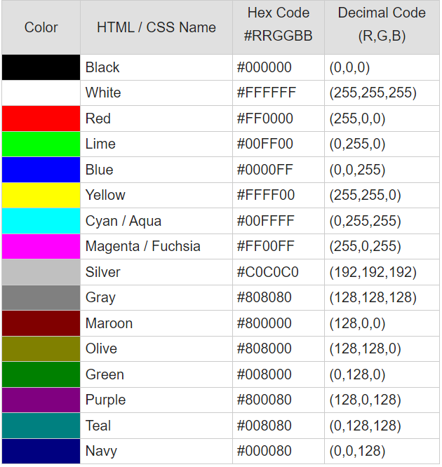
- Mỗi màu là tổ hợp gồm 3 giá trị (R, G, B)
- Mỗi giá trị nằm trong khoảng 0 – 255 (8 bit)
- Tổng số màu: 2⁸ x 2⁸ x 2⁸ = 2²⁴ = 16 777 216
Các cách thiết lập màu RGB:
- rgb(x-red, x-green, x-blue):
rgb(255, 165, 0)
- rgb(x-red%, x-green%, x-blue%):
rgb(100%, 65%, 0%)
- #rrggbb:
#FFA500
- Hệ màu HSL:
- Hệ màu HSL: hệ màu được tạo thành từ 3 yếu tố Hue (vùng màu), Saturation (độ bão hòa) và Lightness (độ sáng)
- Hue: vòng tròn màu với giá trị từ 0 đến 360
- Saturation: độ bão hòa hay độ đậm đặc của màu với giá trị từ 0% đến 100%, màu biến mất ở 0% (chuyển sang xám) và đầy đủ nhất ở 100%
- Lightness: độ sáng với giá trị từ 0% đến 100%, độ sáng thấp nhất ở 0% (màu đen) và lớn nhất ở 100% (màu trắng), và màu đúng nhất ở 50%
Các cách thiết lập màu HSL:
- hsl(x-hue, x-saturation%, x-lightness%):
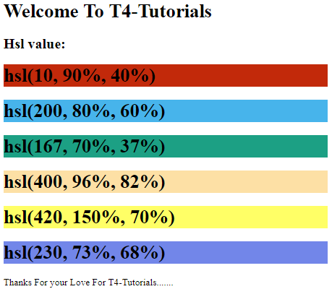
- Các tên màu có sẵn trong CSS: White, Grey, Brown, Blue, Green, Purple, Yellow, Orange, Pink, Red
- Thiết lập bộ chọn là tổ hợp các phần tử có quan hệ:
E F | - Quan hệ con cháu  - F là phần tử con hoặc cháu của E  - Áp dụng cho phần F
E > F | - Quan hệ cha con trực tiếp  - F là phần tử con của E  - Áp dụng cho phần F
E + F | - Quan hệ anh em liền kề  - F là phần tử liền kề ngay sau E - E và F có cùng phần tử cha  - Áp dụng cho phần F
E ~ F | - Quan hệ anh em  - F là phần tử đứng sau E,  - E và F có cùng phần tử cha  - Áp dụng cho phần F
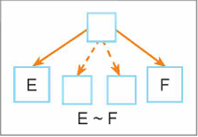
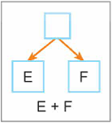
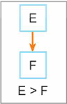
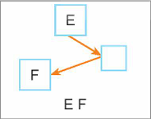
- BÀI TẬP
TRẮC NGHIỆM
Câu 1: Phát biểu nào sau đây đúng?
- Các thuộc tính định dạng màu chữ, màu nền và màu khung viền của CSS đều có tính kế thừa.
- Mỗi màu trong hệ màu RGB là một tổ hợp gồm 3 giá trị, trong đó mỗi giá trị này là số nguyên nằm trong khoảng từ 0 đến 256, tức là một số 8 bit.
- Trong hệ màu HSL, màu sẽ biến mất chỉ còn xám khi độ bão hoà bằng 0%.
- Trong hệ màu RGB có 255 màu thuộc màu xám.
Câu 2: Ý nghĩa của bộ chọn E + F là gì?
- Quan hệ anh em liền kề. Áp dụng cho các phần tử F là phần tử liền kề ngay sau E, E và F phải có cùng phần tử cha.
- Quan hệ anh em. Áp dụng cho các phần tử F là phần tử đứng sau, không cần liên tục với E, E và F phải có cùng phần tử cha.
- Quan hệ cha con trực tiếp. Áp dụng cho các phần tử F với điều kiện F là phần tử con/cháu của E, tức là E phải ở phía trên F trong cây HTML.
- Quan hệ con cháu. Áp dụng cho các phần tử F với điều kiện F là phần tử con của E.
Câu 3: Bộ chọn nào áp dụng cho các phần tử F với điều kiện F là phần tử con/cháu của E, tức là E phải ở phía trên F trong cây HTML?

- E F.
- E + F.
- E F.
- E > F.

Câu 4: Hệ màu nào sau đây được HTML và CSS hỗ trợ?

- RYB.
- HSB.
- HSL.
- CMYK.

Câu 5: Phương án nào sau đây là cách thiết lập màu đen trong hệ màu RGB?

- rgb(100%, 100%, 100%).
- 808080.808080.
- rgb(255, 255, 255).
- rgb(0%, 0%, 0%).

Câu 6: Sơ đồ dưới đây mô tả bộ chọn nào?
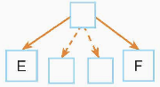

- E F.
- E F.
- E > F.

- E + F.

Câu 7: Để định dạng màu khung viền quanh phần tử, em sử dụng thuộc tính CSS nào?

- background-color.
- bgcolor.
- color.
- border.

Câu 8: Mẫu CSS định dạng phần tử h1 có kiểu chữ đậm, màu chữ đỏ và màu nền hồng nhạt là
- 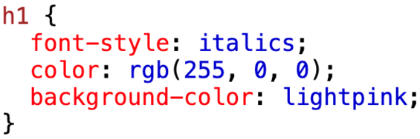
- 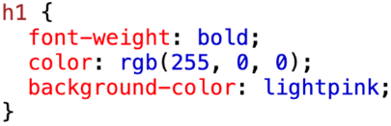
- 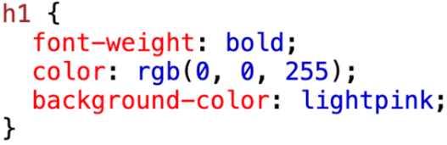
- 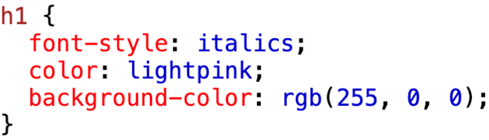
Câu 9: Cách thiết lập màu tím trong hệ màu RGB là

- 800080.800080.
- 808080.808080.
- 808000.808000.
- 808000.808000.

Câu 10: Mẫu CSS áp dụng cho các phần tử có quan hệ cha con trực tiếp là

- div p {background-color: lightblue;}
- p + em {color: red;}.
- p > strong {color: green;}.
- strong em {color: gray;}.

TRẮC NGHIỆM ĐÚNG SAI
Câu 11: Trong CSS, thuộc tính color và background-color thường được sử dụng để thay đổi màu chữ và màu nền của các phần tử HTML.
a. Màu sắc của văn bản có thể được thiết lập bằng cách sử dụng thuộc tính color trong CSS.
b. Các giá trị màu trong CSS có thể được biểu diễn bằng hệ thập lục phân (hexadecimal), ví dụ như #FF5733.
c. Thuộc tính background-color chỉ có thể áp dụng cho thẻ <body>.
d. Khi sử dụng thuộc tính color, bạn không thể sử dụng giá trị rgb() mà chỉ có thể dùng các mã màu tên hoặc hệ thập lục phân.
Đáp án:
- Đúng: Thuộc tính color trong CSS được dùng để thay đổi màu sắc của văn bản.
- Đúng: CSS hỗ trợ sử dụng mã màu hệ thập lục phân để biểu diễn màu sắc, như #FF5733.
- Sai: Thuộc tính background-color có thể áp dụng cho bất kỳ thẻ HTML nào, không chỉ riêng thẻ <body>.
- Sai: Thuộc tính color có thể sử dụng các giá trị màu dưới dạng rgb() ngoài việc dùng mã thập lục phân hoặc tên màu.
Câu 12: Trong CSS, có thể sử dụng nhiều cách khác nhau để biểu diễn và thiết lập màu sắc cho các phần tử HTML.
- Thuộc tính background-color chỉ có tác dụng với các phần tử chứa nội dung văn bản.
- Giá trị rgba() cho phép thiết lập màu sắc với độ trong suốt (alpha) trong CSS.
- Màu sắc có thể được thiết lập bằng tên màu (color name) như red, blue, green.
- Khi sử dụng thuộc tính background-color, bạn không thể sử dụng giá trị transparent để tạo nền trong suốt.
Đáp án:
- Sai: Thuộc tính background-color có thể áp dụng cho mọi phần tử HTML, không chỉ các phần tử chứa văn bản.
- Đúng: rgba() cho phép thiết lập màu sắc với giá trị alpha để kiểm soát độ trong suốt.
- Đúng: Trong CSS, bạn có thể sử dụng các tên màu chuẩn như red, blue, green.
- Sai: Giá trị transparent trong background-color được dùng để tạo nền trong suốt.
Câu 13. CSS cung cấp nhiều cách để thiết lập màu sắc một cách linh hoạt và chính xác.
- Mã màu #FFFFFF biểu thị màu đen.
- Thuộc tính color có thể áp dụng cho cả văn bản và nền của một phần tử HTML.
- Giá trị rgb(0, 255, 0) trong CSS biểu diễn màu xanh lá cây.
- Để thiết lập độ trong suốt cho màu sắc, thuộc tính opacity được sử dụng thay vì rgba().
Đáp án:
- Sai: Mã màu #FFFFFF biểu thị màu trắng, không phải màu đen.
- Sai: Thuộc tính color chỉ áp dụng cho văn bản, không áp dụng cho nền của phần tử.
- Đúng: rgb(0, 255, 0) biểu diễn màu xanh lá cây trong CSS.
- Sai: rgba() được sử dụng để thiết lập độ trong suốt cho màu sắc, trong khi thuộc tính opacity áp dụng cho toàn bộ phần tử.

BÀI 16. ĐỊNH DẠNG KHUNG
- LÝ THUYẾT
- Phân loại phần tử khối và nội tuyến
b, span, a, img, strong, sub, sup, i, u, br, label, input, textarea, …
h1-h6, div, form, header, footer, table, hr, ol, ul, li, …
Phần tử khối
(block level)
Phần tử nội tuyến
(inline level)

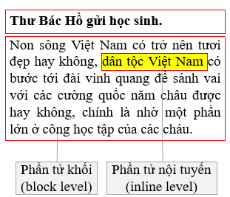
- Thiết lập định dạng khung bằng CSS
*Các thông số chính của khung:
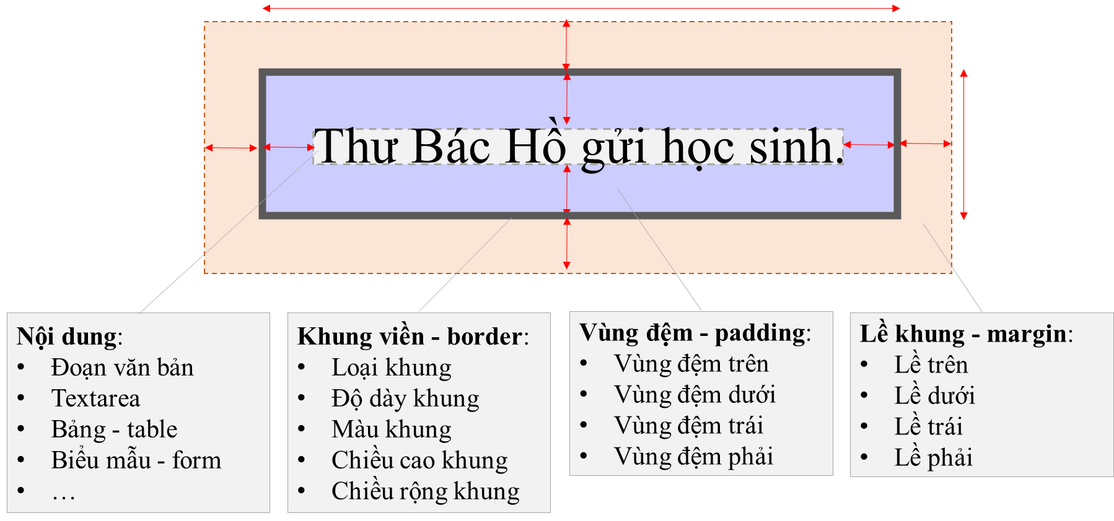
*Các thuộc tính của khung:
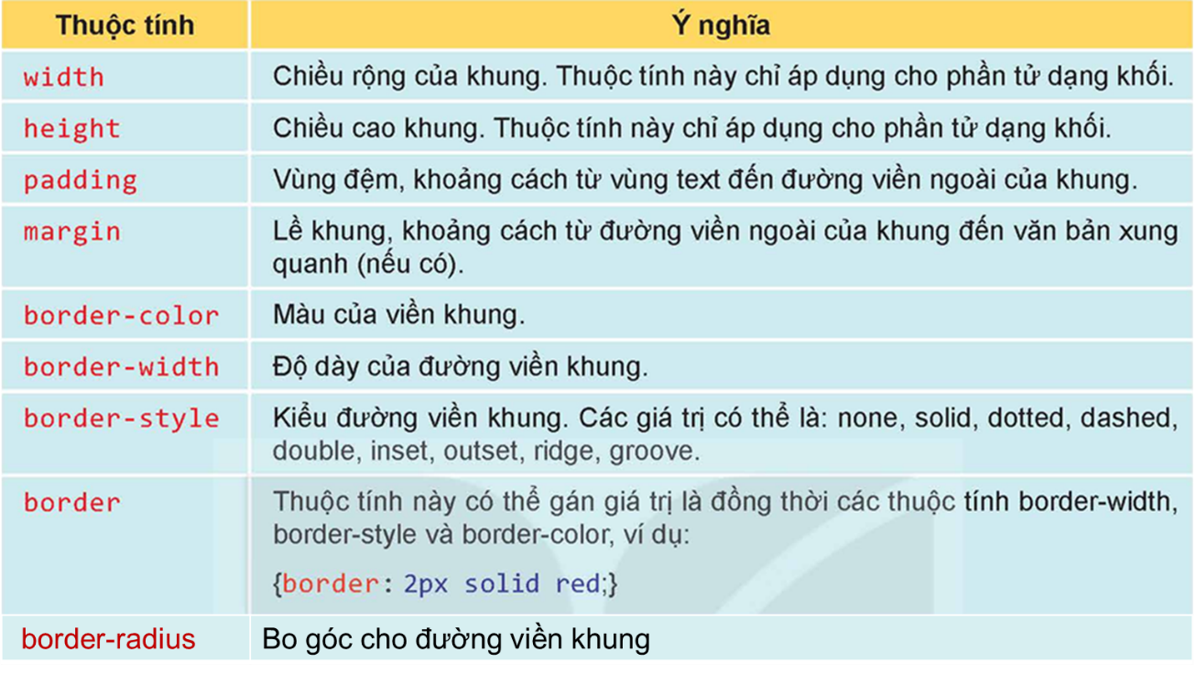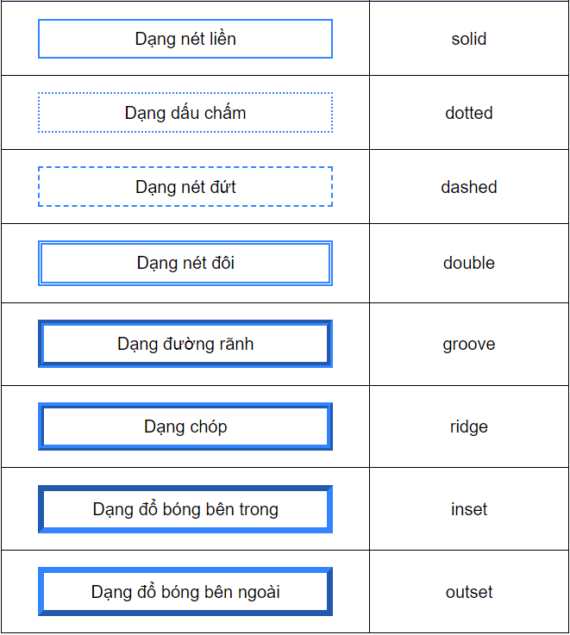
- Một số bộ chọn đặc biệt của CSS
- Thiết lập bộ chọn là một lớp các phần tử có ý nghĩa gần giống nhau
Dùng bộ chọn lớp (class) để thiết lập định dạng chung cho nhiều loại phần tử html khác nhau.
Cấu trúc:
.tên lớp {thuộc tính: giá trị;}
thẻ html.tên lớp {thuộc tính: giá trị;}
<h1 class=“tên lớp”>
<p class=“tên lớp”>
<div class=“tên lớp”>
Ví dụ:
<head>
<style>
.test1 {
color: blue;
font-family: Courier New;
}
p.test2 {
font-size: 20px;
text-indent: 15px;
}
</style>
</head>
<body>
<h1 class="test1">
<p class="test1 test2">
<p class="test1 test2">
</body>
b) Thiết lập bộ chọn riêng cho từng phần tử riêng biệt có mã định danh id
Dùng bộ chọn mã định danh (id) để thiết lập định dạng riêng cho các phần tử html cùng loại.
Cấu trúc:
#tên mã định danh {thuộc tính: giá trị;}
thẻ html#tên mã định danh {thuộc tính: giá trị;}
<p id=“id1”>
<p id=“id2”>
#id1{thuộc tính: giá trị;}
#id2{thuộc tính: giá trị;}
<head>
<style>
#doan1 {color: blue;
font-family: Courier New;
font-size: 18px;
text-indent: 15px;}
#doan2 {color: green;
font-family: Verdana;
font-size: 20px;
text-indent: 15px;}
</style>
</head>
<body>
<p id="doan1">
<p id="doan2">
</body>
c) Thiết lập bộ chọn thuộc tính CSS
Dùng bộ chọn là thuộc tính để thiết lập định dạng cho các phần tử gắn với thuộc tính cụ thể nào đó.
Cấu trúc:
[thuộc tính] {thuộc tính: giá trị;}
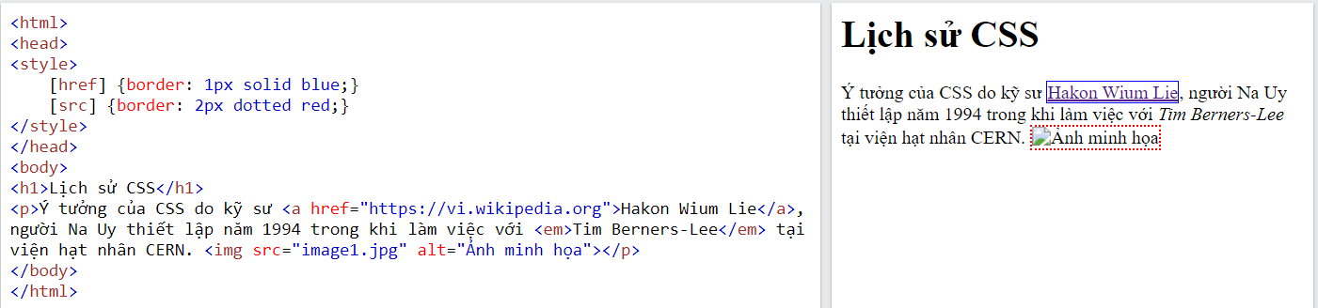

- BÀI TẬP
TRẮC NGHIỆM
Câu 1: Phát biểu nào sau đây sai?
A. Một phần tử có thể thuộc nhiều lớp khác nhau.
B. Có thể thiết lập bộ chọn là thuộc tính trong CSS.
C. Tên của id và class phân biệt chữ in hoa, in thường.
D. Các thuộc tính liên quan đến khung của một phần tử HTML đều có tính kế thừa.
Câu 2: Thuộc tính border-style không nhận giá trị nào sau đây?

A. Groove.
B. Shadow.
C. Ridge.
D. Dashed.

Câu 3: Các thẻ (hay phần tử HTML) được chia thành những loại nào?

A. Khối và ngoại tuyến.
B. Nội tuyến và ngoại tuyến.
C. Khối và nội tuyến.
D. Trong và ngoài.

Câu 4: Phần tử HTML nào sau đây thuộc loại nội tuyến?

A. script.
B. table.
C. li.
D. article.

Câu 5: Thuộc tính nào sau đây chỉ áp dụng cho phần tử dạng khối?

A. margin.
B. padding.
C. border-style.
D. width.

Câu 6: Em có thể thay đổi loại phần tử HTML bằng thuộc tính gì?

A. show.
B. display.
C. type.
D. section.

Câu 7: Để định dạng khoảng cách từ vùng text đến đường viền ngoài của khung, em sử dụng thuộc tính nào?

A. margin.
B. spacing.
C. padding.
D. border-width.

Câu 8: Cách thiết lập các mẫu định dạng với các phần tử có id tương ứng là

A. .idname {thuộc tính: giá trị;}.
B. id[name] {thuộc tính: giá trị;}.
C. #idname {thuộc tính: giá trị;}.
D. idname {thuộc tính: giá trị;}.

Câu 9: Cho mẫu CSS và kết quả nhận được như sau:
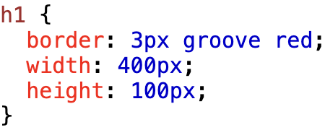 | 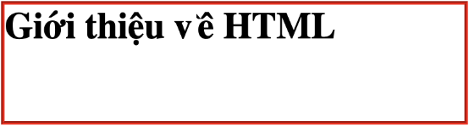
Em cần thêm thuộc tính nào vào đoạn mã CSS để nhận được kết quả dưới đây?
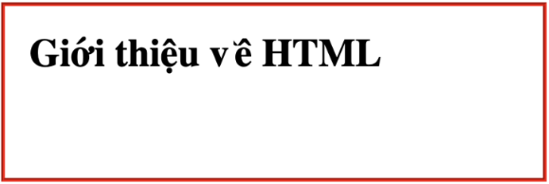

A. margin: 20px;
B. border-space: 20px;
C. white-space: 20px;
D. padding: 20px;

Câu 10: Để áp dụng định dạng cho tất cả các phần tử có tên lớp đồng thời là product và beauty, em cần thiết lập bộ chọn lớp CSS như thế nào?

A. .product.beauty.
B. #product#beauty.
C. product.beauty.
D. . product-beauty.

TRẮC NGHIỆM ĐÚNG SAI
Câu 11: Trong CSS, thuộc tính border được sử dụng để tạo khung bao quanh một phần tử HTML.
a. Thuộc tính border có thể thiết lập độ dày, kiểu dáng và màu sắc của khung.
b. Thuộc tính border-style dùng để thiết lập độ dày của khung.
c. Thuộc tính border-radius cho phép tạo các góc bo tròn cho khung của phần tử.
d. Giá trị border: 0; có thể được sử dụng để loại bỏ hoàn toàn khung của một phần tử.
Đáp án:
a. Đúng: Thuộc tính border trong CSS có thể thiết lập độ dày, kiểu dáng và màu sắc của khung.
b. Sai: Thuộc tính border-style chỉ thiết lập kiểu dáng của khung, không phải độ dày. Để thiết lập độ dày, cần dùng thuộc tính border-width.
c. Đúng: Thuộc tính border-radius cho phép tạo các góc bo tròn cho khung của phần tử.
d. Đúng: border: 0; sẽ loại bỏ hoàn toàn khung của phần tử.
Câu 12: Các thuộc tính liên quan đến khung trong CSS cho phép tùy chỉnh linh hoạt hình dạng và kích thước của khung.
a. Thuộc tính border-color có thể áp dụng giá trị transparent để tạo khung trong suốt.
b. Thuộc tính border-width có thể sử dụng các đơn vị như px, em hoặc tỷ lệ phần trăm.
c. Giá trị border: none; có thể được sử dụng để ẩn khung.
d. Thuộc tính border-style không thể chấp nhận các giá trị như dotted (khung nét đứt) hay dashed (khung gạch ngang).
Đáp án:
a. Đúng: Thuộc tính border-color có thể sử dụng giá trị transparent để tạo khung trong suốt.
b. Sai: border-width chỉ sử dụng các đơn vị đo cụ thể như px, em, không thể sử dụng tỷ lệ phần trăm.
c. Đúng: border: none; được sử dụng để loại bỏ khung của phần tử.
d. Sai: Thuộc tính border-style có thể sử dụng các giá trị như dotted, dashed để tạo khung với các kiểu nét đứt hoặc gạch ngang.
Câu 13: CSS cung cấp nhiều cách để định dạng khung theo các yêu cầu khác nhau.
a. Thuộc tính border-radius chỉ áp dụng cho các khung có dạng hình chữ nhật, không thể dùng cho các hình khác.
b. Để định dạng khung với nhiều màu sắc khác nhau cho mỗi cạnh, ta có thể sử dụng các thuộc tính như border-top-color, border-right-color, border-bottom-color, và border-left-color.
c. Giá trị border: solid 2px black; sẽ tạo khung có độ dày 2px, màu đen và kiểu nét liền.
d. Thuộc tính border-collapse được sử dụng để điều chỉnh khung của các bảng HTML, giúp gộp các đường khung của bảng thành một.
Đáp án:
- Sai: border-radius có thể áp dụng cho bất kỳ phần tử nào, không chỉ giới hạn ở hình chữ nhật.
b. Đúng: Các thuộc tính như border-top-color, border-right-color cho phép thiết lập màu sắc khác nhau cho từng cạnh của khung.
c. Đúng: border: solid 2px black; tạo khung có độ dày 2px, màu đen và kiểu nét liền.
d. Đúng: Thuộc tính border-collapse được sử dụng để gộp các đường khung của bảng HTML lại thành một đường duy nhất.

BÀI 17. CÁC MỨC ƯU TIÊN CỦA BỘ CHỌN
- LÝ THUYẾT
- Kiểu bộ chọn dạng Pseudo-class và Pseudo-element
- Bộ chọn pseudo-class
Pseudo-class (lớp giả): mô tả các trạng thái được định nghĩa trước của phần tử.
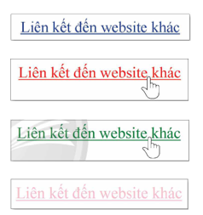
Ví dụ:
Các trạng thái của siêu liên kết:
- Chưa kích hoạt (link)
- Lướt qua (hover)
- Nháy chuột (active)
- Đã truy cập (visited)
Cú pháp:
:pseudo-class {thuộc tính: giá trị;}
:hover {color: red;}
b) Bộ chọn kiểu pseudo-element
Pseudo-element (phần tử giả): mô tả các thành phần nhỏ hơn của phần tử.
Ví dụ:
- Dòng đầu tiên của đối tượng
- Kí tự đầu tiên của đối tượng
- Vùng được chọn của đối tượng
- …
Cú pháp:
::pseudo-element {thuộc tính: giá trị;}
::first-line {color: green;}
- Mức độ ưu tiên khi áp dụng CSS
Thứ tự ưu tiên của CSS:
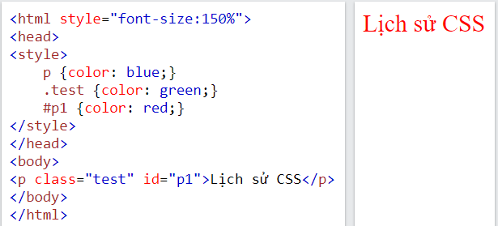
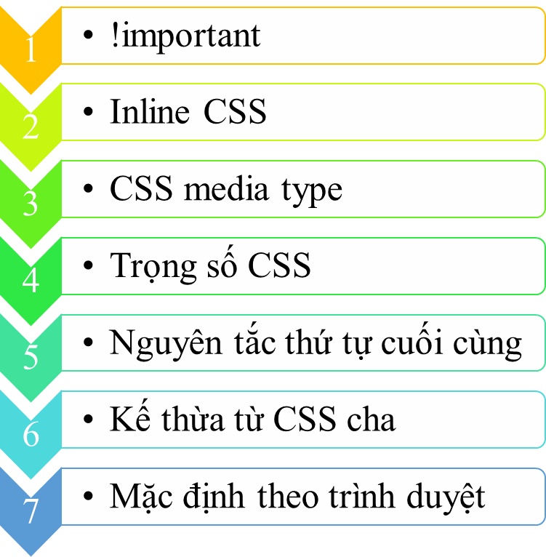

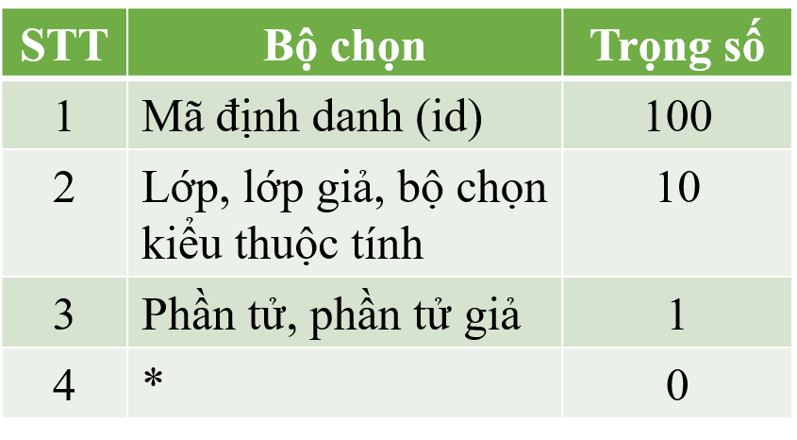
Cách tính trọng số CSS:
- p > em : 1 + 1 = 2
- .test #p11: 10 + 100 = 110
- p.test em.more: 1 + 10 + 1 + 10 = 22
- p > em#p123: 1 + 1 + 100 = 102

- BÀI TẬP
TRẮC NGHIỆM
Câu 1: Phát biểu nào sau đây sai?
A. Các lớp giả không cần định nghĩa và mặc định được coi như các lớp có sẵn của CSS.
B. Nếu không tìm thấy mẫu định dạng tương ứng thì sẽ lấy thông số định dạng CSS kế thừa từ phần tử cha.
C. Bộ chọn ::selection mô tả phần được chọn (bằng cách kéo thả chuột trên màn hình) của đối tượng.
D. Nếu có nhiều mẫu định dạng với cùng trọng số thì định dạng ở vị trí đầu tiên sẽ được áp dụng.
Câu 2: Em hãy sắp xếp theo thứ tự từ cao xuống thấp các mức độ ưu tiên khi áp dụng CSS sau:
- Trọng số CSS.
- Mặc định theo trình duyệt.
- CSS liên quan đến kích thước thiết bị.
- Kế thừa từ CSS cha.

A. 3, 1, 4, 2.
B. 2, 3, 4, 1.
C. 1, 4, 2, 3.
D. 3, 2, 1, 4.

Câu 3: Giá trị trọng số của bộ chọn ::selection là bao nhiêu?

A. 0.
B. 1.
C. 10.
D. 100.

Câu 4: Trong CSS, các lớp giả quy định được viết sau dấu gì?

A. Dấu ":".
B. Dấu "#".
C. Dấu ".".
D. Dấu "::".

Câu 5: Kiểu bộ chọn nào mô tả các thành phần (nhỏ hơn) của phần tử?

A. pseudo-class.
B. id.
C. pseudo-element.
D. class.

Câu 6: Trong CSS, quy định phần tử giả viết sau dấu gì?

A. Dấu ".".
B. Dấu "::".
C. Dấu ":".
D. Dấu "#".

Câu 7: Bộ chọn a:link p#info có trọng số bằng bao nhiêu?

A. 22.
B. 130.
C. 112.
D. 220.

Câu 8: Khi định dạng bằng CSS, thuộc tính nào giúp làm sắc nét hình ảnh?

A. image-standard.
B. image-quality.
C. image-rendering.
D. filter.

Câu 9: Giá trị trọng số của bộ chọn ::selection là bao nhiêu?

A. 0.
B. 1.
C. 10.
D. 100.

Câu 10: Mẫu CSS thiết lập định dạng khi di chuyển con trỏ chuột lên đối tượng có id="title" sẽ hiển thị với kiểu chữ đậm là

A. #title:hover {font-style: bold}.
B. .title:hover {font-weight: bold}.
C. title:hover {font-style: italics}.
D. #title:hover {font-weight: bold}.

Câu 11: Mẫu CSS thiết lập định dạng dòng đầu tiên của các đoạn thuộc lớp description có kích thước gấp 3 lần cỡ chữ hiện thời của trình duyệt là

A. p#description::first-line {font-size: 3rem;}.
B. p.description::first-line {font-size: 3pt;}.
C. p.description::first-line {font-size: 3em;}.
D. #p.description::first-line {font-size: 3em;}.

TRẮC NGHIỆM ĐÚNG SAI
Câu 12: Trong CSS, khi có nhiều bộ chọn áp dụng cho cùng một phần tử, mức độ ưu tiên của bộ chọn sẽ quyết định thuộc tính nào được áp dụng.
a) Bộ chọn ID (ví dụ: #header) có mức độ ưu tiên cao hơn bộ chọn lớp (ví dụ: .header).
b. Các bộ chọn kiểu (ví dụ: p, h1) có mức ưu tiên cao hơn bộ chọn ID.
c) Khi hai bộ chọn có cùng mức ưu tiên, thuộc tính được khai báo sau cùng trong CSS sẽ được áp dụng.
d) Thuộc tính được áp dụng bằng cách sử dụng từ khóa !important sẽ luôn có mức độ ưu tiên cao nhất.
Đáp án:
a. Đúng: Bộ chọn ID có mức ưu tiên cao hơn bộ chọn lớp.
b. Sai: Bộ chọn kiểu có mức ưu tiên thấp hơn bộ chọn ID.
c. Đúng: Khi hai bộ chọn có cùng mức ưu tiên, CSS sẽ áp dụng thuộc tính được khai báo sau cùng.
d. Đúng: !important sẽ luôn có mức độ ưu tiên cao nhất trong CSS.
Câu 13: Mức độ ưu tiên của bộ chọn trong CSS có thể ảnh hưởng đến cách hiển thị các phần tử trên trang web.
a. Bộ chọn ID có mức ưu tiên là 100, bộ chọn lớp là 10, và bộ chọn kiểu là 1.
b. Các bộ chọn được áp dụng thông qua thuộc tính nội tuyến (inline) luôn có mức độ ưu tiên cao hơn so với CSS bên ngoài (external CSS).
c. Khi sử dụng cả bộ chọn ID và lớp cho cùng một phần tử, bộ chọn lớp sẽ được ưu tiên hơn.
d. Trong CSS, các bộ chọn kiểu như div, p, h1 có mức độ ưu tiên cao hơn các bộ chọn thuộc tính (attribute selectors).
Đáp án:
a. Đúng: Mức ưu tiên của bộ chọn ID là 100, lớp là 10 và kiểu là 1.
b. Đúng: Thuộc tính nội tuyến (inline CSS) có mức độ ưu tiên cao hơn so với CSS bên ngoài.
c. Sai: Bộ chọn ID có mức ưu tiên cao hơn bộ chọn lớp.
d. Sai: Các bộ chọn thuộc tính có mức độ ưu tiên cao hơn bộ chọn kiểu.
Câu 14: Trong CSS, bộ chọn kiểu và bộ chọn ID có mức ưu tiên khác nhau, ảnh hưởng đến cách hiển thị của phần tử.
a. Bộ chọn #main và div có cùng mức độ ưu tiên.
b. Khi kết hợp nhiều bộ chọn (ví dụ: div.header), mức độ ưu tiên của chúng sẽ được cộng dồn.
c. Bộ chọn sử dụng từ khóa !important sẽ có mức ưu tiên cao hơn cả các thuộc tính nội tuyến (inline).
d. Các bộ chọn được áp dụng từ CSS nội tuyến (inline) có mức ưu tiên thấp hơn bộ chọn ID.
Đáp án:
a. Sai: Bộ chọn ID có mức ưu tiên cao hơn bộ chọn kiểu.
b. Đúng: Khi kết hợp nhiều bộ chọn, mức độ ưu tiên của chúng sẽ được cộng lại.
c. Đúng: !important sẽ có mức ưu tiên cao hơn các thuộc tính nội tuyến.
d. Sai: CSS nội tuyến có mức ưu tiên cao hơn bộ chọn ID.
Câu 15: Sự kết hợp các bộ chọn có thể tạo ra các mức độ ưu tiên khác nhau trong CSS.
a. Bộ chọn lớp kết hợp với bộ chọn kiểu (ví dụ: p.header) sẽ có mức độ ưu tiên cao hơn bộ chọn lớp đơn lẻ (ví dụ: .header).
b. Các thuộc tính trong CSS được khai báo theo cách áp dụng nguyên tắc "cascade" – nghĩa là các thuộc tính được khai báo sau cùng sẽ có ưu tiên cao hơn.
c. Bộ chọn thuộc tính (attribute selector) có mức độ ưu tiên cao hơn bộ chọn lớp.
d. Khi một phần tử có nhiều thuộc tính CSS xung đột nhau, thuộc tính đầu tiên được khai báo sẽ được áp dụng.
Đáp án:
- Đúng: Bộ chọn kết hợp sẽ có mức ưu tiên cao hơn bộ chọn đơn lẻ.
b. Đúng: CSS tuân theo nguyên tắc "cascade", ưu tiên thuộc tính khai báo sau cùng.
c. Sai: Bộ chọn lớp có mức ưu tiên cao hơn bộ chọn thuộc tính.
d. Sai: Thuộc tính sau cùng trong CSS sẽ được áp dụng nếu có xung đột.

BÀI 18. THỰC HÀNH TỔNG HỢP THIẾT KẾ TRANG WEB
BÀI TẬP
TRẮC NGHIỆM
Câu 1: Để thiết kế một trang web, ngôn ngữ nào là cơ bản nhất để xây dựng cấu trúc của nó?

A. CSS
B. JavaScript
C. HTML
D. PHP

Câu 2: CSS được sử dụng chủ yếu để làm gì trong thiết kế trang web?

A.Xử lý logic và tương tác của trang web
B. Tạo bố cục và định dạng giao diện
C. Quản lý cơ sở dữ liệu
D. Tạo ra nội dung văn bản

Câu 3: JavaScript chủ yếu được sử dụng để làm gì trong thiết kế web?

A.Xây dựng cấu trúc trang web B. B. Tạo ra nội dung tĩnh
C. Thêm tính năng tương tác và động cho trang web
D. Quản lý lưu trữ dữ liệu

Câu 4: Yếu tố nào sau đây không phải là một phần của thiết kế giao diện trang web?

A.Hình ảnh
B. Màu sắc
C. Đường dẫn URL
D. Kiểu chữ

Câu 5: Khi sử dụng CSS, thuộc tính nào được sử dụng để thay đổi màu nền của một trang web?

A. background-color
B. color
C. font-color
D. text-color

Câu 6: Để tạo ra liên kết đến một trang web khác trong HTML, thẻ nào được sử dụng?

A.<link>
B. <a>
C. <href>
D. <url>

Câu 7: Việc sử dụng thẻ <div> trong HTML chủ yếu để làm gì?

A.Định dạng văn bản
B. Nhúng hình ảnh
C. Tạo khối chứa cho các phần tử khác
D. Tạo liên kết

Câu 8: Công cụ nào sau đây thường được sử dụng để kiểm tra và chỉnh sửa mã HTML và CSS trong trình duyệt?

A.Notepad
B. Developer Tools
C. Microsoft Word
D. Excel

Câu 9: Khi thiết kế trang web, yếu tố nào sau đây giúp cải thiện khả năng tìm kiếm trên các công cụ tìm kiếm (SEO)?

A.Sử dụng nhiều hình ảnh
B. Sử dụng thẻ tiêu đề và thẻ mô tả phù hợp
C. Thiết kế giao diện đẹp
D. Tăng số lượng liên kết nội bộ

Câu 10: Các trang web hiện đại thường sử dụng công nghệ nào để đảm bảo hoạt động tốt trên các thiết bị di động?

A.Flash
B. Responsive Design
C. Java
D. FTP

TRẮC NGHIỆM ĐÚNG SAI
Câu 11: Thiết kế trang web là một quá trình sáng tạo cần nắm vững nhiều kiến thức và kỹ năng khác nhau. Sau đây là một số nhận định về thiết kế trang web:
a. HTML là ngôn ngữ chính để xây dựng cấu trúc của trang web.
b. CSS chỉ được sử dụng để tạo hiệu ứng động cho trang web.
c. JavaScript là ngôn ngữ lập trình giúp tăng cường tương tác cho trang web.
d. Các thẻ HTML không có thuộc tính nào để định dạng nội dung.
Đáp án:
a. Đúng: HTML (HyperText Markup Language) là ngôn ngữ chính dùng để xây dựng cấu trúc của trang web.
b. Sai: CSS (Cascading Style Sheets) không chỉ tạo hiệu ứng động mà còn dùng để định dạng và bố trí giao diện trang web.
c. Đúng: JavaScript là ngôn ngữ lập trình giúp tạo ra sự tương tác cho trang web, như xử lý sự kiện và thay đổi nội dung động.
d. Sai: Các thẻ HTML có thể có nhiều thuộc tính để định dạng và điều chỉnh nội dung, chẳng hạn như style, class, và id.
Câu 12: Quá trình thiết kế trang web cần phải xem xét nhiều yếu tố khác nhau để đảm bảo tính hiệu quả và thân thiện với người dùng. Sau đây là một số nhận định về yếu tố trong thiết kế trang web:
a) Giao diện trang web cần phải dễ sử dụng và trực quan.
b) Tốc độ tải trang không ảnh hưởng đến trải nghiệm người dùng.
c) Nội dung cần được cập nhật thường xuyên để thu hút người dùng quay lại.
d) Thiết kế trang web không cần quan tâm đến tính tương thích với các thiết bị di động.
Đáp án:
a. Đúng: Giao diện dễ sử dụng và trực quan giúp người dùng dễ dàng tìm kiếm thông tin.
b. Sai: Tốc độ tải trang ảnh hưởng rất lớn đến trải nghiệm người dùng; nếu tải chậm, người dùng có thể rời bỏ trang.
c. Đúng: Cập nhật nội dung thường xuyên giúp trang web luôn hấp dẫn và thu hút người dùng.
d. Sai: Thiết kế trang web cần phải tương thích với các thiết bị di động để phục vụ người dùng một cách tốt nhất.
Câu 13: Thiết kế và lập trình một trang web là một quá trình hợp tác giữa nhiều kỹ năng và công nghệ khác nhau. Sau đây là một số nhận định về quá trình thiết kế và lập trình trang web:
a. Các nhà thiết kế chỉ cần biết về HTML và không cần quan tâm đến CSS hay JavaScript.
b. Thiết kế trang web có thể bao gồm việc tạo ra các hình ảnh, biểu tượng, và đồ họa khác.
c. Các trang web hiện đại thường sử dụng cả HTML, CSS và JavaScript để hoạt động hiệu quả.
d. Việc tối ưu hóa SEO không quan trọng trong quá trình thiết kế trang web.
Đáp án:
a. Sai: Các nhà thiết kế cần nắm vững cả HTML, CSS và JavaScript để tạo ra trang web hoàn chỉnh và hiệu quả.
b. Đúng: Thiết kế trang web không chỉ là viết mã mà còn bao gồm việc tạo ra hình ảnh và đồ họa.
c. Đúng: Trang web hiện đại thường sử dụng sự kết hợp của HTML, CSS và JavaScript để tối ưu hóa hiệu suất và trải nghiệm người dùng.
d. Sai: Tối ưu hóa SEO (Search Engine Optimization) là rất quan trọng để giúp trang web được tìm thấy dễ dàng hơn trên các công cụ tìm kiếm.
Câu 14: Khi hoàn thiện một trang web, cần chú ý đến việc kiểm tra và điều chỉnh trước khi công bố. Sau đây là một số nhận định về kiểm tra và điều chỉnh trang web:
a. Kiểm tra tính tương thích của trang web với các trình duyệt khác nhau là không cần thiết.
b. Đảm bảo rằng tất cả các liên kết trên trang web đều hoạt động đúng cách.
c. Việc kiểm tra phản hồi từ người dùng sau khi công bố trang web là rất quan trọng.
d. Thời gian tải trang không cần được xem xét khi kiểm tra chất lượng trang web.
Đáp án:
- Sai: Kiểm tra tính tương thích với các trình duyệt là cần thiết để đảm bảo mọi người dùng đều có trải nghiệm tốt.
b. Đúng: Kiểm tra tất cả các liên kết là quan trọng để người dùng không gặp phải lỗi khi truy cập.
c. Đúng: Lắng nghe phản hồi từ người dùng giúp cải thiện trang web và đáp ứng tốt hơn nhu cầu của họ.
d. Sai: Thời gian tải trang là một yếu tố quan trọng ảnh hưởng đến trải nghiệm người dùng và cần phải được xem xét.

BÀI 19. DỊCH VỤ SỬA CHỮA VÀ BẢO TRÌ MÁY TÍNH
- LÝ THUYẾT
- Dịch vụ sửa chữa và bảo trì máy tính:
*Vai trò của dịch vụ sửa chữa, bảo trì máy tính:
- Ứng dụng công nghệ thông tin trong hầu hết các lĩnh vực đời sống, xã hội
- Nhu cầu sử dụng công nghệ thông tin và máy tính ngày càng tăng cao
- Dịch vụ sửa chữa, bảo trì máy tính trở nên phổ biến và ngày càng phát triển
*Các công việc sửa chữa, bảo trì máy tính:
- Sửa chữa và bảo trì phần cứng máy tính
- Cài đặt và cập nhật phần mềm máy tính
- Nâng cấp phần cứng, phần mềm máy tính
- Khôi phục dữ liệu bị hỏng hay mất mát
- Khắc phục sự cố máy tính, mạng máy tính
- Bảo vệ máy tính khỏi virus và phần mềm độc hại
- Tư vấn các giải pháp tối ưu máy tính
- Hướng dẫn cài đặt và sử dụng các phần mềm mới
- Hỗ trợ kĩ thuật
* Kiến thức và kĩ năng của nghề sửa chữa, bảo trì máy tính:
- Kiến thức về phần cứng:
- Hiểu biết về các thành phần cơ bản của máy tính
- Biết cách kiểm tra, tháo lắp, sửa chữa hoặc thay thế phần cứng
- Kiến thức về phần mềm:
- Biết cách cài đặt, cấu hình, sửa chữa các phần mềm: hệ điều hành, phần mềm văn phòng, trình duyệt web và các phần mềm khác, …
- Biết cách phát hiện cũng như loại bỏ virus và các phần mềm độc hại
- Kiến thức về mạng máy tính:
- Có kiến thức cơ bản về mạng máy tính: cách kết nối và cấu hình mạng cục bộ, mạng internet
- Biết cách kiểm tra và xử lí các lỗi mạng: nghẽn mạng, mất kết nối mạng, …
- Kĩ năng:
- Kĩ năng học hỏi, cập nhật kiến thức
- Kĩ năng giải quyết vấn đề
- Kĩ năng giao tiếp
- Kĩ năng quản lí thời gian
- Nhu cầu nhân lực và ngành học liên quan:
- Nhu cầu nhân lực:
- Cách mạng công nghiệp 4.0 đưa đến sự bùng nổ việc sử dụng máy tính và thiết bị số
- Liên tục nâng cấp và thay thế thiết bị để đáp ứng với sự phát triển nhanh của công nghệ
- Nhiều thay đổi trong mô hình làm việc: chẩn đoán và sửa lỗi từ xa, dịch vụ trực tuyến, …
- Nhu cầu nhân lực cho dịch vụ sửa chữa bảo trì máy tính đang tăng cao
- Các nhóm nghề và ngành học liên quan:
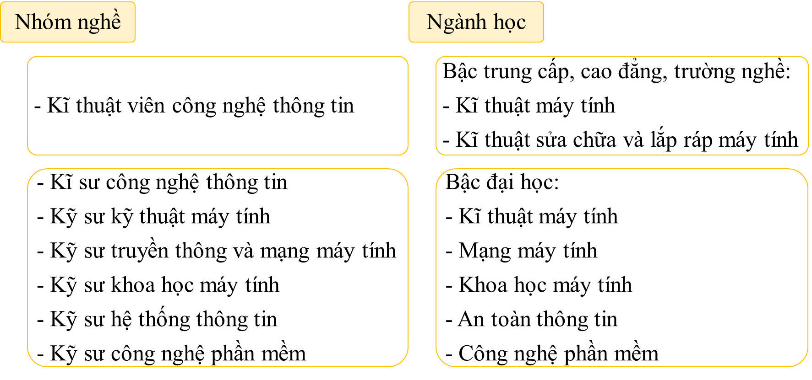
- BÀI TẬP
TRẮC NGHIỆM
Câu 1: Loại kết nối mạng nào cho phép một thiết bị kết nối trực tiếp và truyền tải thông điệp tới nhiều thiết bị song song?

A. Multicast.
B. Point-to-point.
C. Broadcast.
D. Multipoint.

Câu 2: Loại loại nào phù hợp với các doanh nghiệp, tổ chức có nhiều chi nhánh hoặc có nhiều bộ phận kết nối với nhau?

A. Mạng MAN.
B. Mạng WAN.
C. Mạng PAN.
D. Mạng PAN.

Câu 3: Tên của một phần mềm diệt virus cho hệ điều hành Mac OS là

A. ESET Smart Security.
B. AVG Internet Security.
C. Panda Free Antivirus.
D. Advanced IP Scanner.

Câu 4: Ngành đào tạo nào sau đây không liên quan đến ngành nghề sửa chữa và bảo trì máy tính?

A. Công nghệ kĩ thuật phần mềm máy tính.
B. Thương mại điện tử.
C. Kĩ thuật sửa chữa, lắp ráp máy tính.
D. Công nghệ kĩ thuật phần cứng máy tính.

Câu 5: Công việc nào sau đây liên quan tới phần mềm?
A. Thay màn hình có độ phân giải cao hơn.
B. Đảm bảo kết nối máy tính vào mạng.
C. Kiểm soát và duy trì hoạt động của máy tính.
D. Phát hiện nguyên nhân hỏng thiết bị để biết liệu có thể sửa, thay thế hay cấu hình lại.
Câu 6: Công việc nào sau đây liên quan tới phần cứng?
A. Hướng dẫn người dùng sử dụng máy tính và thiết bị công nghệ thông tin đúng cách và hiệu quả.
B. Cài đặt hệ điều hành, cấu hình mạng và các ứng dụng văn phòng.
C. Lắp đặt, sửa chữa hoặc thay thế các linh kiện máy tính bị hỏng.
D. Rà soát an toàn của hệ thống bằng cách quét mã độc và cấu hình phần mềm phòng chống virus.
Câu 7: Cơ sở đào tạo nào sau đây có đào tạo các ngành học liên quan đến nghề sửa chữa và bảo trì máy tính?
A. Trường Cao đẳng Y Dược Hà Nội.
B. Trường Cao đẳng Nghệ thuật Hà Nội.
C. Trường Cao đẳng Du lịch Hà Nội.
D. Trường Cao đẳng nghề Bách Khoa Hà Nội.
Câu 8: Người làm nghề sửa chữa, bảo trì máy tính cần có kiến thức nào sau đây?

A. Kiến thức về cơ sở dữ liệu.
B. Kiến thức về lập trình.
C. Kiến thức về hệ điều hành.
D. Kiến thức marketing.

Câu 9: Vì sao người làm nghề sửa chữa, bảo trì máy tính cần có kĩ năng giao tiếp?
A. Để biết cách tìm kiếm, tra cứu tài liệu hướng dẫn, thông tin hữu ích được chia sẻ trên Internet và phương pháp khắc phục lỗi.
B. Để hoàn thành dự án sửa chữa, bảo trì trong thời gian quy định và đáp ứng yêu cầu của khách hàng.
C. Để hiểu các yêu cầu của người dùng từ đó có thể giải thích và tư vấn cho họ các giải pháp kĩ thuật một cách dễ hiểu.
D. Để có hiểu biết về công nghệ mới.
Câu 10: Vì sao người làm nghề sửa chữa, bảo trì máy tính cần có kĩ năng quản lí thời gian?
A. Để hoàn thành dự án sửa chữa, bảo trì trong thời gian quy định và đáp ứng yêu cầu của khách hàng.
B. Để có hiểu biết về công nghệ mới.
C. Để biết cách tìm kiếm, tra cứu tài liệu hướng dẫn, thông tin hữu ích được chia sẻ trên Internet và phương pháp khắc phục lỗi.
D. Để hiểu các yêu cầu của người dùng từ đó có thể giải thích và tư vấn cho họ các giải pháp kĩ thuật một cách dễ hiểu.
Câu 11: Thiết bị nào giúp thu phát tín hiệu để các thiết bị trong hệ thống mạng LAN có thể giao tiếp, chia sẻ dữ liệu cho nhau?

A. Router.
B. NIC.
C. Repeater.
D. Gateway.

TRẮC NGHIỆM ĐÚNG SAI
Câu 12: Bảo trì và sửa chữa máy tính là quá trình quan trọng nhằm đảm bảo máy tính hoạt động ổn định và bền lâu. Sau đây là một số nhận định về bảo trì và sửa chữa máy tính:
a. Vệ sinh máy tính định kỳ giúp máy tính hoạt động mượt mà và giảm thiểu tình trạng quá nhiệt.
b. Việc cài đặt phần mềm diệt virus là một phần của quá trình bảo trì phần cứng máy tính.
c. Việc cập nhật hệ điều hành và các phần mềm thường xuyên là cách để bảo trì phần mềm.
d. Thay đổi bộ nguồn của máy tính không liên quan đến việc bảo trì máy tính.
Đáp án:
a. Đúng: Vệ sinh định kỳ giúp máy tính không bị bụi bẩn, làm mát tốt hơn, tránh quá nhiệt.
b. Sai: Cài đặt phần mềm diệt virus là bảo trì phần mềm, không phải phần cứng.
c. Đúng: Cập nhật hệ điều hành và phần mềm là một phần quan trọng trong bảo trì phần mềm.
d. Sai: Thay đổi bộ nguồn cũng là một phần của việc bảo trì phần cứng máy tính.
Câu 13: Sửa chữa và bảo trì máy tính không chỉ giúp khắc phục sự cố mà còn kéo dài tuổi thọ của máy. Sau đây là một số nhận định về sửa chữa và bảo trì máy tính:
a. Nếu máy tính không khởi động được, nguyên nhân có thể do lỗi phần cứng như RAM hoặc ổ cứng.
b. Bảo trì phần cứng thường không bao gồm việc kiểm tra và thay thế các linh kiện hỏng.
c. Cập nhật driver của các thiết bị ngoại vi là một phần trong việc bảo trì phần mềm.
d. Phần mềm diệt virus có thể giúp phát hiện các vấn đề phần cứng trên máy tính.
Đáp án:
a. Đúng: Lỗi phần cứng như RAM hoặc ổ cứng có thể khiến máy tính không khởi động được.
b. Sai: Bảo trì phần cứng bao gồm cả việc kiểm tra và thay thế linh kiện nếu cần.
c. Đúng: Cập nhật driver là một phần của bảo trì phần mềm để đảm bảo các thiết bị hoạt động ổn định.
d. Sai: Phần mềm diệt virus không thể phát hiện vấn đề phần cứng, nó chỉ bảo vệ khỏi các mối đe dọa phần mềm.
Câu 14: Bảo trì định kỳ máy tính giúp ngăn ngừa sự cố lớn và cải thiện hiệu suất. Sau đây là một số nhận định về bảo trì định kỳ máy tính:
a. Để bảo trì tốt máy tính, cần kiểm tra và vệ sinh quạt tản nhiệt và hệ thống làm mát thường xuyên.
b. Khi máy tính gặp lỗi phần mềm, cài đặt lại hệ điều hành là giải pháp duy nhất.
c. Cập nhật BIOS là một phần trong bảo trì phần mềm của máy tính.
d. Sao lưu dữ liệu định kỳ là một trong những biện pháp bảo vệ an toàn dữ liệu trong quá trình bảo trì máy tính.
Đáp án:
a. Đúng: Vệ sinh hệ thống làm mát giúp máy tính hoạt động ổn định và tránh quá nhiệt.
b. Sai: Có nhiều giải pháp khắc phục lỗi phần mềm mà không cần cài lại hệ điều hành.
c. Sai: Cập nhật BIOS là một phần của bảo trì phần cứng, không phải phần mềm.
d. Đúng: Sao lưu dữ liệu định kỳ là một phần quan trọng để đảm bảo an toàn dữ liệu.
Câu 15: Dịch vụ sửa chữa và bảo trì máy tính có vai trò quan trọng trong việc duy trì hiệu suất hoạt động của máy. Sau đây là một số nhận định về dịch vụ sửa chữa và bảo trì máy tính:
a. Kiểm tra nhiệt độ CPU và các linh kiện khác là một phần trong bảo trì phần mềm.
b. Việc sử dụng các công cụ chẩn đoán như phần mềm kiểm tra ổ cứng có thể giúp phát hiện sớm các vấn đề phần cứng.
c. Thay đổi hệ điều hành hoặc nâng cấp phiên bản mới không liên quan đến việc bảo trì máy tính.
d. Để bảo trì máy tính, nên sử dụng các phần mềm dọn dẹp hệ thống để xóa các tệp không cần thiết và tối ưu hiệu suất.
Đáp án:
- Sai: Kiểm tra nhiệt độ CPU thuộc về bảo trì phần cứng, không phải phần mềm.
b. Đúng: Các công cụ chẩn đoán có thể giúp phát hiện sớm các lỗi phần cứng.
c. Sai: Thay đổi hoặc nâng cấp hệ điều hành là một phần trong bảo trì phần mềm.
d. Đúng: Các phần mềm dọn dẹp giúp tối ưu hiệu suất và giải phóng dung lượng.

BÀI 20. NHÓM NGHỀ QUẢN TRỊ TRONG NGÀNH CÔNG NGHỆ THÔNG TIN
- LÝ THUYẾT
- Nhóm nghề quản trị thuộc ngành công nghệ thông tin:
*Vai trò của nghề quản trị thuộc ngành Công nghệ thông tin:
Ngành CNTT đang ngày càng trở thành một phần không thể thiếu trong mọi lĩnh vực. Nghề quản trị CNTT giúp duy trì sự ổn định của các hệ thống công nghệ, bảo vệ an ninh dữ liệu, tối ưu hóa quy trình công việc và đóng vai trò quan trọng trong sự phát triển bền vững của các tổ chức, doanh nghiệp.
- Các tổ chức doanh nghiệp có hệ thống máy tính đều cần có nhân lực quản trị hệ thống thông tin, bảo mật và quản trị mạng
*Công việc của nghề quản trị thuộc ngành Công nghệ thông tin:
- Quản trị mạng: quản lí và duy trì hệ thống mạng máy tính bao gồm cài đặt, cấu hình, bảo mật, theo dõi hiệu suất, xử lí sự cố để đảm bảo mạng máy tính luôn hoạt động ổn đinh và an toàn
- Bảo mật hệ thống thông tin: bảo mật dữ liệu và hệ thống khỏi các mối đe dọa và tấn công mạng, phát triển và triển khai giải pháp bảo mật, giám sát mạng để phát hiện các xâm nhập trái phép và xử lí các sự cố liên quan đến bảo mật.
- Quản trị và bảo trì hệ thống: quản lí và duy trì toàn bộ hệ thống thông tin (phần cứng, phần mềm, thiết bị mạng, kết nối mạng) bao gồm cài đặt, cập nhật, bảo trì, bảo dưỡng, backup định kì để đảm bảo hệ thống hoạt động ổn định và đạt hiệu suất cao.
*Kiến thức và kĩ năng của nghề quản trị thuộc ngành Công nghệ thông tin:
- Kiến thức về mạng máy tính:
- Nắm được cấu trúc và hoạt động của mạng máy tính: thiết bị mạng, kết nối mạng, giao thức mạng, dịch vụ mạng, an toàn an ninh mạng
- Có khả năng cấu hình và quản lí mạng, cài đặt và bảo mật các thiết bị mạng
- Kiến thức về bảo mật thông tin:
- Nắm được phương thức tấn công mạng: tấn công từ chối dịch vụ (DoS), tấn công dò lỗ hổng (Vulnerability scanning)
- Biết cách triển khai và quản lí hệ thống phát hiện xâm nhập (IDS), hệ thống phòng thủ tường lửa
- Kiến thức về quản lí hệ thống:
- Có kiến thức về quản lí hệ điều hành, cài đặt, cấu hình và bảo trì bảo dưỡng hệ thống.
- Biết cách xử lí hiệu quả các sự cố hệ thống, sửa lỗi phần mềm, phần cứng.
- Có kiến thức về hệ thống thông tin, các nền tảng ứng dụng, hệ thống mạng và an toàn thông tin.
- Kiến thức về luật pháp: Có hiểu biết và tuân thủ luật pháp, các quy định, tiêu chuẩn quốc tế về bảo mật và an ninh mạng.
- Kĩ năng:
- Kĩ năng giao tiếp
- Kĩ năng quản lí thời gian
- Kĩ năng giải quyết vấn đề
- Kĩ năng tự nghiên cứu, học hỏi
- Nhu cầu nhân lực và ngành học liên quan:
*Nhu cầu nhân lực:
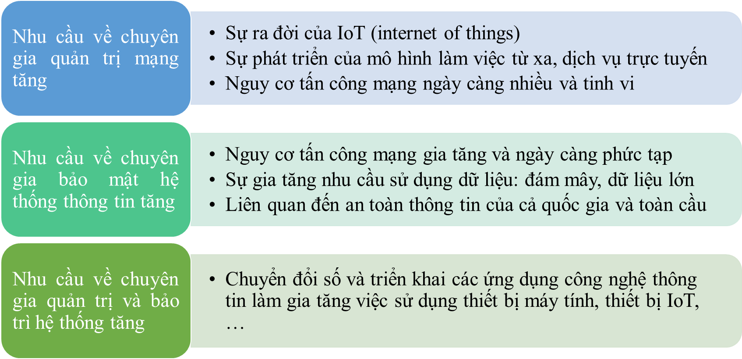
*Các ngành học liên quan:
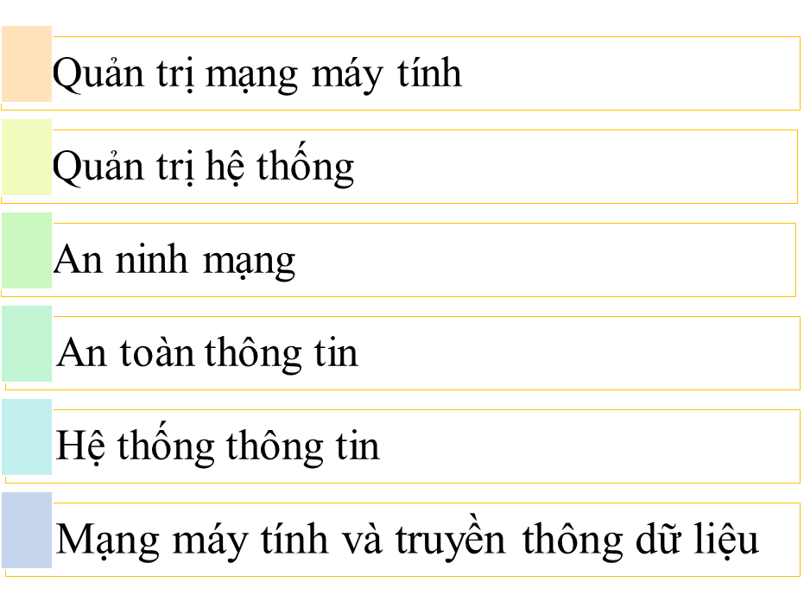

- BÀI TẬP
TRẮC NGHIỆM
Câu 1: Quản trị và bảo trì hệ thống bao gồm những công việc gì?
A. Quản lí và duy trì hệ thống mạng máy tính của tổ chức.
B. Phát triển và triển khai biện pháp bảo mật, giám sát mạng để phát hiện sự xâm nhập trái phép và xử lí các vụ việc liên quan đến bảo mật.
C. Cài đặt, cấu hình và bảo mật mạng, theo dõi hiệu suất, xử lí sự cố mạng và đảm bảo mạng luôn hoạt động ổn định.
D. Cài đặt, cập nhật và xử lí sự cố để đảm bảo sự ổn định và hiệu suất làm việc của hệ thống.
Câu 2: Vì sao người làm việc trong nhóm nghề quản trị trong ngành Công nghệ thông tin cần có kiến thức về Luật pháp và tuân thủ quy định?
A. Để nắm được cách xử lí hiệu quả các sự cố hệ thống, sửa lỗi phần mềm và phần cứng, đảm bảo sự ổn định của hệ thống.
B. Để nắm được cấu trúc và hoạt động của mạng máy tính, bao gồm giao thức mạng, phân tích lưu lượng mạng và các thiết bị mạng.
C. Để có hiểu biết và tuân thủ luật pháp, các quy định, cũng như các tiêu chuẩn quốc tế hiện hành về bảo mật thông tin và an ninh mạng.
D. Để nắm được các phương thức tấn công mạng.
Câu 3: Yếu tố nào sau đây không liên quan đến an ninh mạng?
A. Sự gia tăng nhanh chóng của dữ liệu, dẫn đến nhu cầu chuyển đổi sang sử dụng dịch vụ đám mây an toàn của các đơn vị, tổ chức.
B. Sự gia tăng số lượng và chủng loại các thiết bị công nghệ thông tin, từ máy tính cá nhân đến thiết bị IoT.
C. Các đơn vị, tổ chức, các cơ quan chính phủ cũng ngày càng chú trọng đến việc tuân thủ các quy định an ninh thông tin và bảo vệ dữ liệu cá nhân.
D. Nguy cơ tấn công hệ thống thông tin ngày càng phức tạp với những phương thức tấn công đa dạng.
Câu 4: Vai trò chính của nghề quản trị CNTT là gì?
A. Thiết kế website.
B. Duy trì sự ổn định của hệ thống công nghệ.
C. Xây dựng phần mềm di động.
D. Lập trình trò chơi.
Câu 5: Công việc của quản trị mạng không bao gồm:
A. Theo dõi hiệu suất mạng.
B. Cài đặt thiết bị mạng.
C. Thiết kế đồ họa.
D. Xử lý sự cố để đảm bảo mạng an toàn.
Câu 6: Nghề bảo mật hệ thống thông tin thực hiện nhiệm vụ nào sau đây?
A. Phát triển trò chơi điện tử.
B. Phát hiện và xử lý xâm nhập trái phép.
C. Quản lý cơ sở dữ liệu khách hàng.
D. Thiết kế giao diện ứng dụng.
Câu 7: Công việc quản trị và bảo trì hệ thống bao gồm:
A. Thiết kế quảng cáo số.
B. Backup dữ liệu định kỳ.
C. Sáng tạo nội dung mạng xã hội.
D. Phát triển phần mềm game.
Câu 8: Kiến thức nào quan trọng với bảo mật thông tin?
A. Phát triển phần mềm AI.
B. Quản lý tường lửa và hệ thống IDS.
C. Lập kế hoạch quảng cáo.
D. Sửa chữa thiết bị ngoại vi.
Câu 9: Cáp Ethernet thường được sử dụng để:
A. Kết nối và truyền dữ liệu trong mạng LAN.
B. Kết nối máy tính với máy in.
C. Kết nối các thiết bị trong nhà thông minh.
D. Kết nối thiết bị với màn hình hiển thị.
Câu 10: Nhu cầu nhân lực trong ngành quản trị CNTT ngày càng tăng do:
A. Sự phát triển của trí tuệ nhân tạo.
B. Sự bùng nổ của các hệ thống thông tin và nhu cầu bảo mật.
C. Sự tăng trưởng của ngành thiết kế đồ họa.
D. Sự phổ biến của các công cụ văn phòng.
Câu 11: Kỹ năng nào không phải là yêu cầu chính đối với nghề quản trị CNTT?
A. Kỹ năng giao tiếp.
B. Kỹ năng quản lý thời gian.
C. Kỹ năng vẽ tay.
D. Kỹ năng giải quyết vấn đề.
Câu 12: Quản trị mạng bao gồm việc:
A. Viết mã cho các trang web.
B. Bảo mật dữ liệu và tối ưu hóa mạng.
C. Lập kế hoạch truyền thông.
D. Thực hiện dự án truyền thông đa phương tiện.
Câu 13: Hiểu biết về luật pháp trong bảo mật thông tin giúp:
A. Phát triển trò chơi điện tử an toàn hơn.
B. Tuân thủ các tiêu chuẩn quốc tế về an ninh mạng.
C. Cải thiện khả năng giao tiếp trong tổ chức.
D. Quản lý thời gian hiệu quả hơn.
Câu 14: Ngành học nào sau đây không liên quan tới nhóm nghề quản trị trong lĩnh vực công nghệ thông tin??

A. Mạng máy tính và truyền thông dữ liệu.
B. An ninh mạng.
C. Công nghệ phần mềm.
D. Hệ thống thông tin.

Câu 15: Trường đại học nào sau đây là không đào tạo các ngành liên quan đến nhóm nghề quản trị trong lĩnh vực công nghệ thông tin?

A. Đại học Bách khoa Hà Nội.
B. Học viện Kỹ thuật quân sự.
C. Trường Đại học Công nghệ – ĐHQGHN.
D. Học viện Phòng không – Không quân.

TRẮC NGHIỆM ĐÚNG SAI
Câu 16: Quản trị trong ngành công nghệ thông tin đóng vai trò quan trọng trong việc đảm bảo hệ thống công nghệ thông tin hoạt động hiệu quả. Sau đây là một số nhận định về các nhóm nghề quản trị trong ngành công nghệ thông tin:
a. Nhóm nghề quản trị hệ thống chỉ bao gồm các kỹ sư phần mềm.
b. Quản trị mạng là việc quản lý, duy trì và tối ưu hóa hệ thống mạng của một tổ chức.
c. Chuyên viên quản trị cơ sở dữ liệu chịu trách nhiệm bảo mật và quản lý dữ liệu.
d. Nhóm nghề quản trị dự án tập trung vào việc lập kế hoạch, thực hiện và giám sát dự án công nghệ thông tin.
Đáp án:
a. Sai: Nhóm nghề quản trị hệ thống bao gồm cả kỹ sư phần cứng, quản trị viên hệ thống và nhiều vị trí khác, không chỉ có kỹ sư phần mềm.
b. Đúng: Quản trị mạng bao gồm các nhiệm vụ như quản lý, duy trì và tối ưu hóa hệ thống mạng của tổ chức.
c. Đúng: Chuyên viên quản trị cơ sở dữ liệu phải đảm bảo bảo mật và quản lý dữ liệu hiệu quả trong tổ chức.
d. Đúng: Nhóm nghề quản trị dự án tập trung vào lập kế hoạch, thực hiện và giám sát các dự án công nghệ thông tin để đạt được mục tiêu đề ra.
Câu 17: Các nhóm nghề trong quản trị công nghệ thông tin yêu cầu nhiều kỹ năng và kiến thức khác nhau để thực hiện công việc hiệu quả. Sau đây là một số nhận định về yêu cầu kỹ năng trong nhóm nghề quản trị:
a. Kỹ năng lập trình không cần thiết trong quản trị hệ thống.
b. Quản trị viên mạng cần có kỹ năng giao tiếp tốt để tương tác với người dùng.
c. Kiến thức về bảo mật thông tin là không cần thiết trong quản trị cơ sở dữ liệu.
d. Kỹ năng phân tích và giải quyết vấn đề rất quan trọng trong quản trị dự án.
Đáp án:
a. Sai: Mặc dù không phải là yêu cầu chính, nhưng kỹ năng lập trình có thể giúp ích cho quản trị viên hệ thống trong việc tự động hóa một số quy trình.
b. Đúng: Kỹ năng giao tiếp tốt rất quan trọng đối với quản trị viên mạng để hiểu và giải quyết vấn đề cho người dùng.
c. Sai: Kiến thức về bảo mật thông tin rất cần thiết trong quản trị cơ sở dữ liệu để bảo vệ dữ liệu khỏi các mối đe dọa.
d. Đúng: Kỹ năng phân tích và giải quyết vấn đề là cực kỳ quan trọng trong quản trị dự án để xử lý các tình huống phát sinh.
Câu 18: Nhóm nghề quản trị trong ngành công nghệ thông tin có nhiều vai trò và trách nhiệm khác nhau. Sau đây là một số nhận định về các vai trò của nhóm nghề quản trị:
a. Quản trị viên hệ thống không cần thiết phải cập nhật công nghệ mới.
b. Chuyên viên quản trị mạng phải đảm bảo an toàn cho hệ thống mạng của tổ chức.
c. Nhóm quản trị cơ sở dữ liệu chỉ cần lưu trữ dữ liệu mà không cần thực hiện phân tích.
d. Quản trị dự án cần phải điều phối giữa các thành viên trong nhóm và các bên liên quan.
Đáp án:
a. Sai: Quản trị viên hệ thống cần thường xuyên cập nhật công nghệ mới để đảm bảo hệ thống hoạt động hiệu quả.
b. Đúng: Chuyên viên quản trị mạng có trách nhiệm bảo đảm an toàn và bảo mật cho hệ thống mạng của tổ chức.
c. Sai: Quản trị cơ sở dữ liệu không chỉ lưu trữ mà còn cần thực hiện phân tích dữ liệu để cung cấp thông tin hữu ích.
d. Đúng: Quản trị dự án cần điều phối và quản lý các thành viên trong nhóm cũng như các bên liên quan để đảm bảo dự án thành công.
Câu 19: Trong quá trình phát triển nghề nghiệp trong lĩnh vực quản trị công nghệ thông tin, các cá nhân cần phát triển các kỹ năng và kiến thức chuyên môn. Sau đây là một số nhận định về phát triển nghề nghiệp trong nhóm nghề quản trị:
a. Việc tham gia các khóa đào tạo và chứng chỉ chuyên môn là không cần thiết cho quản trị viên.
b. Mạng lưới kết nối và giao lưu với các chuyên gia trong ngành giúp nâng cao kiến thức.
c. Cập nhật thường xuyên về xu hướng công nghệ mới là không quan trọng đối với nhóm nghề quản trị.
d. Kinh nghiệm thực tế là yếu tố quan trọng trong việc phát triển nghề nghiệp trong lĩnh vực công nghệ thông tin.
Đáp án:
a. Sai: Tham gia các khóa đào tạo và chứng chỉ chuyên môn là rất cần thiết để nâng cao kỹ năng và kiến thức cho quản trị viên.
b. Đúng: Kết nối và giao lưu với các chuyên gia giúp mở rộng kiến thức và hiểu biết về ngành.
c. Sai: Cập nhật về xu hướng công nghệ mới là rất quan trọng để theo kịp sự phát triển của ngành công nghệ thông tin.
d. Đúng: Kinh nghiệm thực tế giúp cá nhân phát triển các kỹ năng cần thiết và hiểu sâu hơn về quy trình quản trị.

BÀI 21. HỘI THẢO HƯỚNG NGHIỆP
- LÝ THUYẾT
- Ngành nghề và lĩnh vực có sử dụng CNTT
*Trong lĩnh vực giáo dục:
- Quản lí hệ thống thông tin.
- Phát triển phần mềm.
- Thiết kế trang web.
*Trong lĩnh vực y tế:
- Phát triển các ứng dụng y tế.
- Hỗ trợ kĩ thuật.
- Cung cấp giải pháp công nghệ y tế.
*Trong lĩnh vực tài chính ngân hàng:
- Cung cấp dịch vụ ngân hàng thông minh.
- Phát triển ứng dụng di động cho ngân hàng.
- Quản trị cơ sở dữ liệu khách hàng.
*Trong lĩnh vực truyền thông và giải trí:
- Sáng tạo nội dung.
- Biên tập phim.
- Thiết kế đồ họa.
2. Đào tạo nguồn nhân lực công nghệ thông tin:
- Bậc đại học: Đại học Bách khoa Hà Nội, Đại học Bách khoa TP. HCM, Đại học CNTT, Đại học KHTN, …
- Bậc trung cấp và cao đẳng.
- BÀI TẬP
TRẮC NGHIỆM
Câu 1: Mục tiêu chính của một buổi hội thảo hướng nghiệp là gì?
A. Giới thiệu các công nghệ mới nhất
B. Giúp học sinh xác định và lựa chọn ngành nghề phù hợp
C. Giải trí và thư giãn sau giờ học
D. Tổ chức các hoạt động thể thao
Câu 2: Yếu tố quan trọng nhất khi lập kế hoạch tổ chức hội thảo là gì?

A. Chọn ngày và giờ phù hợp
B. Lựa chọn địa điểm tổ chức
C. Xác định đối tượng tham gia
D. Mời các diễn giả có uy tín

Câu 3: Điều nào cần được xác định đầu tiên khi lập kế hoạch hội thảo?

A. Chủ đề của hội thảo
B. Danh sách diễn giả
C. Chi phí tổ chức
D. Số lượng người tham dự

Câu 4: Tài liệu nào cần được chuẩn bị trước hội thảo hướng nghiệp?

A. Tờ rơi quảng cáo
B. Bài thuyết trình
C. Tài liệu tham khảo
D. Đề cương chương trình

Câu 5: Yếu tố nào sau đây quan trọng nhất trong việc xây dựng bài trình bày cho hội thảo?

A. Hình ảnh sinh động
B. Nội dung rõ ràng và dễ hiểu
C. Thời lượng phù hợp
D. Sử dụng phông chữ bắt mắt

Câu 6: Phần mở đầu của một bài trình bày nên bao gồm điều gì?

A. Giới thiệu bản thân
B. Tóm tắt nội dung chính
C. Đặt câu hỏi mở để kích thích tư duy
D. Chào hỏi và cảm ơn

Câu 7: Để giữ sự chú ý của khán giả, bạn nên làm gì khi xây dựng bài trình bày?
A. Sử dụng nhiều hình ảnh và video
B. Giữ bài trình bày ngắn gọn
C. Sử dụng các ví dụ thực tế
D. Chia sẻ các câu chuyện cá nhân liên quan đến chủ đề
Câu 8: Yếu tố nào sau đây không phải là một phần của việc tổ chức hội thảo?
A. Lập kế hoạch tài chính
B. Đặt dịch vụ ăn uống
C. Mua quà lưu niệm
D. Tạo tài liệu hướng dẫn sau hội thảo
Câu 9: Trong quá trình tổ chức hội thảo, người điều phối nên làm gì?
A. Giới thiệu diễn giả
B. Điều khiển thời gian và lịch trình
C. Tương tác với khán giả
D. Tạo không khí thoải mái cho người tham dự
Câu 10: Phương pháp nào sau đây là hiệu quả nhất để đánh giá kết quả của hội thảo?
A. Khảo sát phản hồi từ người tham gia
B. Số lượng người tham dự
C. Thời lượng hội thảo
D. Số lượng câu hỏi được đặt ra
Câu 11: Điều nào dưới đây là mục đích chính của việc đánh giá sau hội thảo?
A. Để cải thiện các hội thảo trong tương lai
B. Để xác định chi phí tổ chức
C. Để thưởng cho những người tham gia tích cực
D. Để quyết định chủ đề của hội thảo tiếp theo
TRẮC NGHIỆM ĐÚNG SAI
Câu 12: Hội thảo hướng nghiệp là một hoạt động quan trọng nhằm giúp học sinh hiểu rõ hơn về các lựa chọn nghề nghiệp trong tương lai. Sau đây là một số nhận định về hội thảo hướng nghiệp:
a. Hội thảo hướng nghiệp chỉ cần tập trung vào các ngành nghề nổi tiếng.
b. Học sinh nên chuẩn bị câu hỏi và thảo luận tích cực trong hội thảo hướng nghiệp.
c. Hội thảo hướng nghiệp có thể giúp học sinh tìm hiểu thêm về nhu cầu thị trường lao động.
d. Các diễn giả trong hội thảo không cần phải có kinh nghiệm thực tế trong lĩnh vực nghề nghiệp của họ.
Đáp án:
a. Sai: Hội thảo hướng nghiệp nên bao quát nhiều ngành nghề khác nhau, không chỉ tập trung vào những ngành nổi tiếng.
b. Đúng: Việc chuẩn bị câu hỏi và tham gia thảo luận giúp học sinh nắm bắt thông tin hiệu quả hơn.
c. Đúng: Hội thảo hướng nghiệp cung cấp thông tin về nhu cầu thị trường lao động, giúp học sinh có cái nhìn rõ hơn.
d. Sai: Các diễn giả nên có kinh nghiệm thực tế để cung cấp thông tin hữu ích và thực tiễn cho học sinh.
Câu 13: Hội thảo hướng nghiệp có vai trò quan trọng trong việc định hướng tương lai cho học sinh. Sau đây là một số nhận định về vai trò của hội thảo hướng nghiệp:
a. Hội thảo hướng nghiệp chỉ giúp học sinh chọn trường đại học.
b. Tham gia hội thảo hướng nghiệp có thể giúp học sinh nhận thức rõ hơn về sở thích và khả năng của bản thân.
c. Hội thảo hướng nghiệp có thể tạo cơ hội cho học sinh kết nối với các chuyên gia trong ngành.
d. Hội thảo hướng nghiệp không ảnh hưởng đến quyết định nghề nghiệp của học sinh.
Đáp án:
a. Sai: Hội thảo hướng nghiệp không chỉ giúp học sinh chọn trường đại học mà còn hướng dẫn về nhiều lựa chọn nghề nghiệp khác.
b. Đúng: Tham gia hội thảo giúp học sinh khám phá sở thích và khả năng của mình trong các lĩnh vực nghề nghiệp khác nhau.
c. Đúng: Hội thảo tạo cơ hội cho học sinh kết nối và giao lưu với các chuyên gia, giúp họ có cái nhìn sâu sắc hơn về nghề nghiệp.
d. Sai: Hội thảo hướng nghiệp có thể ảnh hưởng rất lớn đến quyết định nghề nghiệp của học sinh.
Câu 14: Hội thảo hướng nghiệp thường được tổ chức với sự tham gia của nhiều đối tượng khác nhau. Sau đây là một số nhận định về đối tượng tham gia hội thảo hướng nghiệp:
a. Chỉ có học sinh mới được tham gia hội thảo hướng nghiệp.
b. Giáo viên và phụ huynh cũng có thể tham gia để hỗ trợ học sinh trong việc định hướng nghề nghiệp.
c. Các chuyên gia trong lĩnh vực nghề nghiệp có thể là diễn giả tại hội thảo hướng nghiệp.
d. Hội thảo hướng nghiệp không cần sự tham gia của các nhà tuyển dụng.
Đáp án:
a. Sai: Không chỉ học sinh mà giáo viên, phụ huynh, và các đối tượng khác cũng có thể tham gia.
b. Đúng: Giáo viên và phụ huynh tham gia có thể hỗ trợ học sinh đưa ra quyết định đúng đắn hơn.
c. Đúng: Các chuyên gia trong ngành có thể cung cấp thông tin thực tế và giá trị cho học sinh.
d. Sai: Sự tham gia của các nhà tuyển dụng có thể cung cấp cái nhìn về nhu cầu nhân lực trong ngành.
Câu 15: Một hội thảo hướng nghiệp hiệu quả cần phải được tổ chức một cách chuyên nghiệp. Sau đây là một số nhận định về tổ chức hội thảo hướng nghiệp:
a. Kế hoạch tổ chức hội thảo không cần phải có thời gian biểu cụ thể.
b. Việc lựa chọn diễn giả phù hợp là rất quan trọng để đảm bảo nội dung hội thảo hấp dẫn.
c. Quảng bá thông tin về hội thảo là một bước cần thiết để thu hút người tham gia.
d. Hội thảo không cần có mục tiêu rõ ràng vì mọi người đều biết lý do tham gia.
Đáp án:
a. Sai: Kế hoạch tổ chức cần có thời gian biểu cụ thể để mọi người biết rõ các hoạt động diễn ra.
b. Đúng: Lựa chọn diễn giả phù hợp giúp nội dung hội thảo trở nên hấp dẫn và hữu ích cho người tham gia.
c. Đúng: Quảng bá thông tin giúp thu hút sự quan tâm và tạo điều kiện cho nhiều người tham gia.
d. Sai: Hội thảo cần có mục tiêu rõ ràng để mọi người hiểu được lợi ích và giá trị mà họ sẽ nhận được.

BÀI 22. THỰC HÀNH KẾT NỐI CÁC THIẾT BỊ SỐ
- LÝ THUYẾT
- Thiết bị số và nhà thông minh:
- Thiết bị số và kết nối thiết bị số
- Thiết bị hiển thị: thiết bị số có chức năng hiển thị hình ảnh, văn bản, thông tin trực quan trên màn hình cho người dùng quan sát
- Kết nối các thiết bị số:
+ Kết nối có dây (qua cáp tín hiệu)
+ Cáp tín hiệu: USB, Ethernet, HDMI, VGA, …
+ Kết nối không dây
- Kết nối gần (Bluetooth, wifi)
- Kết nối xa (Internet)
- Nhà thông minh và kết nối thiết bị trong nhà thông minh
- Nhà thông minh (Smart Home):
+ Nhà được trang bị các thiết bị và hệ thống công nghệ thông minh
+ Các thiết bị và hệ thống trong nhà thông minh có khả năng tự động hóa và có thể được kiểm soát từ xa thông qua các thiết bị di động hoặc máy tính
- Kết nối thiết bị trong nhà thông minh:
+ Cài đặt phần mềm điều khiển trên thiết bị di động
+ Kết nối thiết bị lần đầu để đăng kí thiết bị trên CSDL đám mây
+ Điều khiển thiết bị nhà thông minh bằng thiết bị di động thông qua trạng thái trên CSDL đám mây
- Một số loại cáp kết nối thiết bị phổ biến bao gồm:
+ Cáp USB: Được sử dụng để kết nối và truyền dữ liệu giữa các thiết bị như máy tính, điện thoại di động, máy ảnh, và các thiết bị ngoại vi khác.
+ Cáp Ethernet: Được sử dụng để kết nối mạng LAN và truyền dữ liệu qua cáp mạng dựa trên giao thức Ethernet. Cáp Ethernet thường được sử dụng để kết nối máy tính, router, switch, và các thiết bị mạng khác.
+ Cáp HDMI: Được sử dụng để truyền tín hiệu âm thanh và hình ảnh chất lượng cao từ các thiết bị như máy tính, đầu phát DVD/Blu-ray, máy chiếu, và TV.
+ Cáp VGA: Được sử dụng để kết nối máy tính và các thiết bị hiển thị như màn hình máy tính, máy chiếu, và TV đời cũ.
- BÀI TẬP
TRẮC NGHIỆM
Câu 1: Kết nối Bluetooth thường được sử dụng để làm gì?
A. Kết nối các thiết bị trong khoảng cách xa
B. Chia sẻ dữ liệu giữa các thiết bị trong khoảng cách ngắn
C. Kết nối máy tính với Internet
D. Chỉ sử dụng cho máy in
Câu 2: Khi kết nối một máy in không dây với máy tính, bạn cần làm gì?
A. Chỉ cần cắm cáp USB vào máy in
B. Thiết lập kết nối Wi-Fi cho máy in và máy tính
C. Không cần thiết lập gì cả
D. Tắt máy tính trước khi kết nối
Câu 3: Chuẩn kết nối nào sau đây thường được sử dụng để kết nối mạng có dây?
A. HDMI
B. Bluetooth
C. USB
D. Ethernet

Câu 4: Khi sử dụng cổng USB để kết nối thiết bị, bạn nên chú ý điều gì?
A. Chỉ cần cắm vào là xong
B. Phải đảm bảo cổng USB đang hoạt động
C. Không cần quan tâm đến loại cáp
D. Có thể cắm ngược chiều
Câu 5: Để kết nối điện thoại di động với máy tính, phương thức nào là phổ biến nhất?
A. Kết nối qua Bluetooth
B. Kết nối qua HDMI
C. Kết nối qua Ethernet
D. Kết nối qua USB

Câu 6: Thiết bị nào không cần phải có kết nối Internet để hoạt động?
A. Máy in mạng
B. Máy nghe nhạc MP3
C. Webcam
D. Smartphone

Câu 7: Khi thiết lập mạng không dây, bạn cần phải làm gì?
A. Đặt tên cho mạng Wi-Fi (SSID) và mật khẩu
B. Kết nối tất cả thiết bị bằng cáp
C. Chỉ cần bật router là xong
D. Không cần thiết lập gì cả

Câu 8: Khi kết nối một thiết bị mới vào mạng Wi-Fi, thông tin nào bạn cần nhập?
A. Địa chỉ IP của thiết bị
B. Mật khẩu Wi-Fi
C. Tên thiết bị
D. Không cần nhập gì cả

Câu 9: Thiết bị số nào sau đây có chức năng hiển thị hình ảnh, văn bản và thông tin trực quan?
A. Thiết bị di động
B. Thiết bị hiển thị
C. Thiết bị lưu trữ
D. Thiết bị điều khiển

Câu 10: Loại kết nối nào sau đây sử dụng cáp tín hiệu?
A. Kết nối Bluetooth
B. Kết nối Wi-Fi
C. Kết nối có dây
D. Kết nối qua Internet

Câu 11: Cáp nào được sử dụng để truyền tín hiệu âm thanh và hình ảnh chất lượng cao?
A. Cáp USB
B. Cáp VGA
C. Cáp Ethernet
D. Cáp HDMI
Câu 12: Trong nhà thông minh, thiết bị điều khiển có thể kết nối với thiết bị nhà thông minh thông qua:
A. Cáp VGA
B. CSDL đám mây
C. Đầu thu kỹ thuật số
D. Mạng LAN

Câu 13: Kết nối Bluetooth thuộc loại kết nối nào?
A. Kết nối có dây
B. Kết nối xa
C. Kết nối gần
D. Kết nối cáp tín hiệu

Câu 14: Đâu là đặc điểm của nhà thông minh?
A. Hoạt động hoàn toàn thủ công
B. Có khả năng tự động hóa và kiểm soát từ xa
C. Không cần kết nối Internet
D. Chỉ sử dụng được với cáp HDMI
Câu 15: Để kết nối thiết bị nhà thông minh lần đầu, cần thực hiện bước nào?
A. Tải về phần mềm điều khiển
B. Đăng ký thiết bị trên cơ sở dữ liệu đám mây
C. Cắm cáp tín hiệu
D. Mở chế độ Bluetooth
Câu 16: Cáp Ethernet thường được sử dụng để:
A. Kết nối màn hình hiển thị
B. Truyền dữ liệu qua mạng LAN
C. Kết nối thiết bị lưu trữ di động
D. Truyền tín hiệu âm thanh
Câu 17: Loại kết nối không dây nào thường được sử dụng trong khoảng cách xa?
A. Ethernet
B. Wi-Fi
C. USB
D. Internet

Câu 18: Để điều khiển thiết bị nhà thông minh bằng thiết bị di động, người dùng cần:
A. Cài đặt phần mềm điều khiển
B. Sử dụng cáp HDMI
C. Kết nối mạng LAN
D. Cắm cáp USB
TRẮC NGHIỆM ĐÚNG SAI
Câu 19: Kết nối các thiết bị số là một kỹ năng quan trọng trong việc sử dụng công nghệ thông tin. Sau đây là một số nhận định về việc kết nối các thiết bị số:
a. Thiết bị số chỉ có thể kết nối với nhau qua cáp, không thể sử dụng kết nối không dây.
b. Kết nối Bluetooth cho phép các thiết bị giao tiếp trong khoảng cách ngắn mà không cần dây.
c. Việc kết nối các thiết bị số giúp mở rộng khả năng sử dụng và chia sẻ tài nguyên.
d. Kết nối USB thường được sử dụng để truyền dữ liệu và cấp nguồn cho các thiết bị.
Đáp án:
a. Sai: Các thiết bị số có thể kết nối qua nhiều phương thức, bao gồm cả cáp và kết nối không dây (như Wi-Fi, Bluetooth).
b. Đúng: Kết nối Bluetooth cho phép giao tiếp giữa các thiết bị trong khoảng cách ngắn mà không cần dây.
c. Đúng: Kết nối giúp các thiết bị chia sẻ tài nguyên như dữ liệu, máy in, hoặc kết nối Internet.
d. Đúng: Kết nối USB thường được dùng để truyền dữ liệu và cũng có thể cấp nguồn cho thiết bị.
Câu 20: Việc sử dụng các thiết bị số ngày càng trở nên phổ biến trong đời sống hàng ngày. Sau đây là một số nhận định về thiết bị số:
a. Các thiết bị số không thể hoạt động độc lập mà luôn cần kết nối với máy tính.
b. Máy in có thể kết nối không dây với máy tính hoặc thiết bị di động.
c. Các thiết bị số thường có phần mềm điều khiển để giúp quản lý và kết nối.
d. Sử dụng thiết bị số không yêu cầu kiến thức về kết nối mạng và các giao thức truyền thông.
Đáp án:
a. Sai: Nhiều thiết bị số có thể hoạt động độc lập mà không cần kết nối với máy tính (ví dụ: máy ảnh, smartphone).
b. Đúng: Máy in có thể kết nối qua Wi-Fi hoặc Bluetooth để in từ máy tính hoặc thiết bị di động.
c. Đúng: Các thiết bị số thường đi kèm phần mềm điều khiển giúp kết nối và quản lý chúng.
d. Sai: Sử dụng thiết bị số yêu cầu người dùng nắm vững kiến thức về kết nối và giao thức mạng.
Câu 21: Khi kết nối các thiết bị số, việc chọn đúng phương thức kết nối là rất quan trọng. Sau đây là một số nhận định về các phương thức kết nối:
a. Kết nối Wi-Fi cho phép truy cập Internet từ xa mà không cần dây.
b. Kết nối có dây luôn nhanh hơn kết nối không dây.
c. Kết nối HDMI thường được sử dụng để truyền tín hiệu hình ảnh và âm thanh.
d. Việc sử dụng cáp mạng chỉ cần thiết cho các thiết bị bàn và không cần cho thiết bị di động.
Đáp án:
a. Đúng: Kết nối Wi-Fi cho phép người dùng truy cập Internet mà không cần dây kết nối, rất thuận tiện.
b. Sai: Mặc dù kết nối có dây thường nhanh hơn, nhưng không phải lúc nào cũng đúng tùy thuộc vào công nghệ và môi trường.
c. Đúng: Kết nối HDMI được sử dụng rộng rãi để truyền tải hình ảnh và âm thanh chất lượng cao.
d. Sai: Cáp mạng có thể cần thiết cho thiết bị di động nếu sử dụng kết nối mạng có dây trong một số tình huống nhất định.
Câu 22: Việc kết nối thiết bị số đòi hỏi sự hiểu biết về các công nghệ và chuẩn kết nối. Sau đây là một số nhận định về các chuẩn kết nối:
a. Chuẩn USB 3.0 có tốc độ truyền dữ liệu nhanh hơn so với chuẩn USB 2.0.
b. Chuẩn kết nối HDMI chỉ được sử dụng cho thiết bị hiển thị như màn hình và TV.
c. Bluetooth là một chuẩn kết nối không dây, nhưng nó có hạn chế về khoảng cách.
d. Kết nối Ethernet thường được sử dụng cho kết nối Internet không dây.
Đáp án:
a. Đúng: Chuẩn USB 3.0 cung cấp tốc độ truyền dữ liệu cao hơn đáng kể so với USB 2.0.
b. Sai: Chuẩn HDMI không chỉ được sử dụng cho thiết bị hiển thị mà còn cho nhiều thiết bị khác như máy tính và đầu phát Blu-ray.
c. Đúng: Bluetooth là chuẩn kết nối không dây có giới hạn khoảng cách, thường là khoảng 10 mét.
d. Sai: Kết nối Ethernet là kết nối có dây, thường dùng cho kết nối Internet có dây, không phải không dây.
Câu 23: Nhà thông minh được trang bị các thiết bị và hệ thống công nghệ thông minh có khả năng tự động hóa và kiểm soát từ xa.
- Nhà thông minh có thể điều khiển qua thiết bị di động.
- Các thiết bị nhà thông minh không cần đăng ký trên CSDL đám mây.
- Nhà thông minh kết nối thiết bị qua mạng có dây hoặc không dây.
- Các thiết bị trong nhà thông minh không thể tự động hóa.
Đáp án:
- Đúng – Đây là một tính năng quan trọng của nhà thông minh. Người dùng có thể điều khiển các thiết bị thông qua điện thoại hoặc máy tính bảng, thường thông qua các ứng dụng di động.
- Sai – Các thiết bị nhà thông minh cần được đăng ký trên CSDL đám mây để đảm bảo chúng có thể hoạt động và đồng bộ hóa. CSDL đám mây lưu trữ thông tin về trạng thái và thiết lập của thiết bị.
- Đúng – Kết nối trong nhà thông minh có thể được thực hiện qua cả mạng có dây (Ethernet, HDMI) và không dây (Wi-Fi, Bluetooth).
- Sai – Tự động hóa là một trong những đặc điểm nổi bật của nhà thông minh, ví dụ: đèn tự bật khi có chuyển động hoặc điều hòa tự điều chỉnh theo nhiệt độ môi trường.

BÀI 23. CHUẨN BỊ XÂY DỰNG TRANG WEB
- LÝ THUYẾT
- Những đặc điểm chung của trang web
Các thành phần chính của trang web:
- Phần đầu trang (Header)
- Phần thân trang (Body)
- Phần chân trang (Footer)
- Phần đầu trang:
- Vai trò như trang bìa thu gọn của một cuốn sách
- Thành phần:
  - Hình nền
  - Logo
  - Biểu tượng của website (favicon)
  - Tên trang web
  - Địa chỉ trang web (địa chỉ URL)
  - Tiêu đề
  - Tóm tắt thông tin nổi bật
  - Thanh điều hướng
  - Công cụ tìm kiếm
  - …
- Phần thân trang:
- Chứa nội dung của trang web
- Trình bày theo bố cục hình khối, mỗi khối là một nội dung với tiêu đề riêng
- Mỗi khối có thể chứa các thông tin:
  - Văn bản
  - Hình ảnh
  - Âm thanh
  - Biểu mẫu
  - Bản đồ
  - …
- Phần chân trang:
- Các thông tin của phần chân trang:
  - Giới thiệu thương hiệu
  - Tuyên bố bản quyền
  - Thông tin bảo mật
  - Tóm tắt thông tin cần nhấn mạnh
  - Thông tin liên hệ
  - Liên kết tới các trang mạng xã hội liên quan
  - …
- Các bước chuẩn bị để xây dựng trang web:
Dự án xây dựng trang web với chủ đề
“Việt Nam – Vẻ đẹp tiềm ẩn”
  - Định hình ý tưởng:

  - Thiết kế:
- Dàn ý:
+ Giới thiệu sơ lược các thông tin nổi bật
+ Tổng quan đặc điểm của từng vùng miền
+ Trình bày chi tiết nét đẹp của thiên nhiên con người địa phương
- Xây dựng bố cục phù hợp.
- Mĩ thuật:
+ Định dạng chữ:
  - Phông chữ: phông chữ nghệ thuật cho tiêu đề đầu trang, phông chữ không chân cho nội dung
  - Kiểu chữ: kiểu chữ đậm cho tiêu đề, kiểu chữ bình thường cho nội dung
  - Cỡ chữ: cỡ chữ lớn cho tiêu đề chính, cỡ chữ vừa cho tiêu đề phụ, cỡ chữ nhỏ cho nội dung
+ Màu sắc: dùng màu sắc có độ tương phản nhẹ nhàng, phân bố màu sắc hài hòa, gam màu pha trộn giữa các màu ấm, lạnh và trung tính
  - Lựa chọn phần mềm, chuẩn bị tư liệu
- Phần mềm Google Sites:
- Miễn phí
- Giao diện trực quan
- Dễ sử dụng
- Hệ sinh thái hỗ trợ mạnh (form, sheet, document, maps, youtube, …)
- Lưu trữ trên Google Drive
- Hỗ trợ địa chỉ URL
- Xuất bản và truy cập trên Google Sites
- Chuẩn bị tư liệu:
- Logo, favicon
- Hình nền
- Nội dung và hình ảnh minh họa
- Biểu mẫu tương tác
- BÀI TẬP
TRẮC NGHIỆM:
Câu 1: Em nên chọn các phông chữ loại nào cho các bảng chọn trên thanh điều hướng?

A. Monospace.
B. Serif.
C. Fantasy.
D. Sans Serif.

Câu 2: Em nên chọn phông chữ nào cho phần nội dung bài viết trên trang web?

A. Times New Roman.
B. Verdana.
C. Menlo.
D. Courier.

Câu 3: Phát biểu nào sau đây sai?
A. Việc chuẩn bị tư liệu cho trang web là việc kéo dài suốt thời gian thực hiện dự án.
B. Để có thể xác định được rõ mục đích cũng như các yêu cầu cần đặt ra với trang web, cần khảo sát, phân tích các nhu cầu cũng như những đặc điểm của người dùng một cách cẩn thận kĩ lưỡng.
C. Kiểu chữ đậm có ý nghĩa phân biệt, thường dùng khi muốn phân biệt từ ngữ, câu chữ hay phần chú thích.
D. Để gây cảm xúc tốt và thu hút người đọc cần phải chọn một số màu có độ tương phản nhẹ nhàng và hài hoà.
Câu 4: Thông tin nào sau đây là không phù hợp để đưa vào trang web chủ đề “Việt Nam – Vẻ đẹp tiềm ẩn”?
A. Đặc điểm ẩm thực địa phương.
B. Xu hướng nghề nghiệp trong tương lai ở Việt Nam.
C. Những làng nghề truyền thống nổi tiếng Việt Nam.
D. Lịch sử dựng nước và giữ nước của dân tộc Việt Nam.
Câu 5: Em hãy tìm hiểu về hệ màu Bright and Bold và cho biết tông màu nào thể hiện sự vui tươi và tích cực?

A. Yellow.
B. Lime Green.
C. Blue and Teal.
D. Fire Red.

Câu 6: Mỗi trang web đầy đủ nhất bao gồm mấy phần chính?

A. 2.
B. 3.
C. 4.
D. 5.

Câu 7: Phần chân trang của một website có thể chứa nội dung nào sau đây?

A. Nội dung website.
B. Thanh điều hướng.
C. Thông tin về bản quyền của website.
D. Thông tin mới cập nhật của website.

Câu 8: Biểu tượng đại diện cho tất cả các trang web trong một website và hiển thị trước địa chỉ trang web trên tab của trình duyệt được gọi là gì?

A. Favicon.
B. Weblogo.
C. Favlogo.
D. Webicon.

Câu 9: Phần mềm hỗ trợ làm trang web của Google là

A. Google Travel.
B. Google Drive.
C. Google Sites.
D. Google Jamboard.

Câu 10: Phát biểu nào sau đây sai?
A. Mỗi trang web phải bắt nguồn từ một nhu cầu cụ thể.
B. Thân trang là phần chứa nội dung của trang web, thường được bố cục thành các khối hình chữ nhật, mỗi khối trình bày một nội dung với tiêu đề riêng.
C. Phần đầu trang có thể bao gồm những liên kết tới các trang mạng xã hội liên quan.
D. Việc xây dựng trang web cần bắt đầu với việc phân tích, xác lập định hướng về mục đích của trang web và đối tượng người dùng.
Câu 11: Khi xây dựng trang web, em cần làm gì để định hình ý tưởng?
A. Xây dựng kiến trúc nội dung, thiết kế mĩ thuật, chọn bảng màu, phông chữ,…
B. Làm logo, favicon, ảnh nền và đặt tên trang web.
C. Lựa chọn phần mềm để xây dựng trang web.
D. Xác định mục đích và đối tượng phục vụ của trang web.
TRẮC NGHIỆM ĐÚNG SAI
Câu 12: Chuẩn bị xây dựng trang web là bước quan trọng để đảm bảo quy trình phát triển diễn ra suôn sẻ. Sau đây là một số nhận định về việc chuẩn bị xây dựng trang web:
a. Việc xác định mục đích và đối tượng người dùng là không cần thiết trong quá trình chuẩn bị.
b. Thiết kế sơ đồ trang (site map) giúp hình dung cấu trúc của trang web.
c. Xác định công nghệ và ngôn ngữ lập trình cần sử dụng là một phần quan trọng trong quá trình chuẩn bị.
d. Nghiên cứu các trang web cạnh tranh giúp hiểu rõ hơn về xu hướng và yêu cầu của thị trường.
Đáp án:
a. Sai: Xác định mục đích và đối tượng người dùng là rất quan trọng để đảm bảo trang web đáp ứng đúng nhu cầu của người dùng.
b. Đúng: Thiết kế sơ đồ trang giúp lập kế hoạch cho cấu trúc của trang web và các mối liên kết giữa các trang.
c. Đúng: Việc xác định công nghệ và ngôn ngữ lập trình phù hợp giúp dự đoán được khả năng và hạn chế trong quá trình phát triển.
d. Đúng: Nghiên cứu các trang web cạnh tranh cung cấp thông tin hữu ích về các xu hướng mới và nhu cầu của người dùng.
Câu 13: Trong quá trình chuẩn bị xây dựng trang web, cần có các bước cụ thể để đảm bảo chất lượng sản phẩm cuối cùng. Sau đây là một số nhận định về các bước chuẩn bị:
a. Chỉ cần lập kế hoạch nội dung mà không cần quan tâm đến thiết kế giao diện.
b. Việc phân tích yêu cầu của người dùng là không cần thiết.
c. Thảo luận với các thành viên trong nhóm phát triển để đảm bảo mọi người đều hiểu rõ dự án.
d. Xây dựng nguyên mẫu (prototype) của trang web giúp nhận phản hồi từ người dùng trước khi phát triển chính thức.
Đáp án:
a. Sai: Cả nội dung và thiết kế giao diện đều quan trọng, cần được lập kế hoạch đồng bộ để tạo ra trải nghiệm tốt nhất cho người dùng.
b. Sai: Phân tích yêu cầu của người dùng là rất quan trọng để đảm bảo rằng sản phẩm đáp ứng được mong đợi của họ.
c. Đúng: Thảo luận với các thành viên giúp đồng bộ hóa thông tin và giải quyết các vấn đề trước khi bắt đầu phát triển.
d. Đúng: Xây dựng nguyên mẫu giúp thu thập phản hồi từ người dùng và điều chỉnh kịp thời trước khi phát triển chính thức.
Câu 14: Chuẩn bị xây dựng trang web không chỉ bao gồm lập kế hoạch mà còn phải chú ý đến các yếu tố khác. Sau đây là một số nhận định về các yếu tố cần chuẩn bị:
a. Việc tìm kiếm nguồn tài nguyên (hình ảnh, văn bản, video) là không cần thiết trong giai đoạn chuẩn bị.
b. Cần xác định ngân sách và thời gian để hoàn thành dự án.
c. Đánh giá rủi ro tiềm ẩn có thể xảy ra trong quá trình phát triển cũng là một phần quan trọng của chuẩn bị.
d. Không cần thiết phải xem xét cách thức quảng bá trang web khi chuẩn bị xây dựng.
Đáp án:
a. Sai: Tìm kiếm tài nguyên là rất quan trọng, đảm bảo rằng có đủ nội dung chất lượng để sử dụng cho trang web.
b. Đúng: Xác định ngân sách và thời gian là yếu tố cần thiết để quản lý dự án hiệu quả.
c. Đúng: Đánh giá rủi ro giúp chuẩn bị tốt hơn cho những tình huống không mong muốn có thể xảy ra.
d. Sai: Cách thức quảng bá trang web cũng cần được xem xét để đảm bảo trang web được nhiều người biết đến sau khi hoàn thành.
Câu 15: Quá trình chuẩn bị xây dựng trang web yêu cầu một kế hoạch rõ ràng để đạt được mục tiêu đã đề ra. Sau đây là một số nhận định về lập kế hoạch:
a. Kế hoạch không cần phải điều chỉnh trong suốt quá trình phát triển.
b. Cần ghi chú lại các ý tưởng và phản hồi từ nhóm để cải thiện kế hoạch.
c. Mọi thành viên trong nhóm đều cần hiểu rõ kế hoạch và vai trò của mình trong dự án.
d. Chỉ cần lập kế hoạch một lần và không cần xem xét lại trong suốt quá trình thực hiện.
Đáp án:
a. Sai: Kế hoạch cần được điều chỉnh theo tình hình thực tế và phản hồi từ nhóm để đảm bảo dự án diễn ra suôn sẻ.
b. Đúng: Ghi chú ý tưởng và phản hồi là cần thiết để cải tiến kế hoạch và hướng phát triển của dự án.
c. Đúng: Mọi thành viên cần hiểu rõ kế hoạch và vai trò của mình để làm việc hiệu quả hơn.
d. Sai: Kế hoạch cần được xem xét lại thường xuyên để đảm bảo rằng các mục tiêu vẫn phù hợp với tiến độ và kết quả mong muốn.

BÀI 24. XÂY DỰNG PHẦN ĐẦU TRANG WEB
BÀI TẬP
TRẮC NGHIỆM
Câu 1: Tại giao diện thiết lập phần đầu trang, em nhập tên tệp lưu trữ trang web ở đâu?
A. Dòng Nhập tên trang web.
B. Dòng Loại tiêu đề.
C. Dòng Trang web không có tiêu đề.
D. Dòng Tiêu đề trang.
Câu 2: Tại giao diện thiết lập phần đầu trang, dòng nào là nơi nhập nội dung tóm tắt trang?
A. Dòng Tiêu đề trang.
B. Dòng Trang web không có tiêu đề.
C. Dòng Nhập tên trang web.
D. Dòng Loại tiêu đề.
Câu 3: Để thiết lập kích thước phần đầu trang, em thực hiện như thế nào?
A. Nháy chuột Loại kích thước và chọn một kích thước.
B. Nháy chuột Tuỳ chọn tiêu đề và chọn một kích thước.
C. Nháy chuột Thay đổi hình ảnh và chọn một kích thước.
D. Nháy chuột Loại tiêu đề và chọn một kích thước.
Câu 4: Phát biểu nào sau đây sai?
A. Trước khi xuất bản trang web, có thể xem trước bằng cách nháy chuột vào biểu tượng A. Trước khi xuất bản trang web, có thể xem trước bằng cách nháy chuột vào biểu tượng  rồi chọn xem trên điện thoại, máy tính bảng hay máy tính với các biểu tượng tương ứng. rồi chọn xem trên điện thoại, máy tính bảng hay máy tính với các biểu tượng tương ứng.
B. Khi thiết lập tiêu đề trang, có thể thay đổi kích thước khung văn bản, phông chữ, cỡ chữ, màu sắc hay căn lề, căn dòng,…cho tiêu đề ở các bảng chọn tương ứng.
C. Nháy chuột vào nút Công bố để xuất bản trang web.
D. Để sao chép địa chỉ URL của trang web, nháy chuột vào biểu tượng D. Để sao chép địa chỉ URL của trang web, nháy chuột vào biểu tượng  và chọn sao chép liên kết. và chọn sao chép liên kết.
Câu 5: Để thay đổi ảnh nền của phần đầu trang, em thực hiện như thế nào?
A. Nháy chuột vào biểu tượng A. Nháy chuột vào biểu tượng  và thiết lập lại ảnh nền. và thiết lập lại ảnh nền.
B. Nháy chuột vào nút Đặt lại và thiết lập lại ảnh nền.
C. Nháy chuột vào nút Thay đổi hình ảnh và thiết lập lại ảnh nền.
D. Nháy chuột vào biểu tượng  và thiết lập lại ảnh nền. và thiết lập lại ảnh nền.
Câu 6: Phần mềm hỗ trợ làm trang web của Google là

A. Google Slides.
B. Google Express.
C. Google Pay.
D. Google Sites.

Câu 7: Phần đầu trang có thể chứa thông tin nào sau đây?
A. Thông tin liên hệ.
B. Tiêu đề trang web.
C. Nội dung trang web.
D. Những thông tin cần nhấn mạnh thêm.
Câu 8: Phần đầu trang không có kích thước tuỳ chọn nào sau đây?

A. Chỉ tiêu đề.
B. Bìa.
C. Biểu ngữ nhỏ.
D. Biểu ngữ lớn.

Câu 9: Phát biểu nào sau đây sai?
A. Logo có thể có dạng hình chữ nhật, favicon dạng hình vuông với kích thước 16 16, 32 32, 48 48 px.
B. Có thể chọn ảnh nền trang web từ ảnh trong Google Drive, Google Photos hay ảnh trên Internet.
C. Các kích thước tuỳ chọn của phần đầu trang chỉ khác nhau về chiều rộng.
D. Khi thiết lập ảnh nền cho trang web, độ sáng của ảnh được tự động điều chỉnh để vẫn đọc được phần chữ trên nền.
Câu 10: Biểu tượng  dùng để làm gì? dùng để làm gì?
A. Điều chỉnh phần ấn tượng nhất của ảnh hiển thị trọn vẹn trong đầu trang.
B. Huỷ bỏ chế độ tự động điều chỉnh độ sáng của ảnh được chọn làm ảnh nền.
C. Thêm bộ lọc cho ảnh nền.
D. Điều chỉnh độ sáng của ảnh nền.
Câu 11: Google Sites sẽ tự động lưu trang web đang tạo vào đâu?

A. Google Drive.
B. Files.
C. Máy tính.
D. Gmail.

Câu 12: Biểu tượng  dùng để làm gì? dùng để làm gì?
A. Điều chỉnh chất lượng của ảnh nền.
B. Chỉnh màu cho ảnh nền.
C. Điều chỉnh phần ấn tượng nhất của ảnh hiển thị trọn vẹn trong đầu trang.
D. Huỷ bỏ chế độ tự động điều chỉnh độ sáng của ảnh được chọn làm ảnh nền.
TRẮC NGHIỆM ĐÚNG SAI
Câu 13: Phần đầu trang web (header) đóng vai trò quan trọng trong việc tạo ấn tượng đầu tiên cho người dùng. Sau đây là một số nhận định về xây dựng phần đầu trang web:
a. Phần đầu trang web thường chứa logo, tiêu đề và các liên kết điều hướng chính.
b. Việc sử dụng nhiều màu sắc chói mắt trong phần đầu có thể làm cho trang web trở nên hấp dẫn hơn.
c. Thông tin liên hệ và các mạng xã hội thường được đặt ở phần đầu trang.
d. Phần đầu trang web không cần tối ưu cho thiết bị di động.
Đáp án:
a. Đúng: Phần đầu trang web thường bao gồm logo, tiêu đề và các liên kết điều hướng giúp người dùng dễ dàng truy cập các phần khác nhau.
b. Sai: Sử dụng màu sắc chói mắt có thể gây rối và khó chịu cho người dùng, không nên áp dụng.
c. Đúng: Thông tin liên hệ và các biểu tượng mạng xã hội thường được đặt ở phần đầu trang để tạo thuận lợi cho người dùng.
d. Sai: Phần đầu trang web cần được tối ưu cho thiết bị di động để người dùng có trải nghiệm tốt trên mọi loại thiết bị.
Câu 14: Thiết kế phần đầu trang web cần chú ý đến việc sắp xếp và trình bày các yếu tố một cách hợp lý. Sau đây là một số nhận định về thiết kế phần đầu trang:
a. Các liên kết điều hướng nên được sắp xếp theo thứ tự từ trái sang phải và có thể sử dụng dropdown.
b. Logo nên được đặt ở góc dưới bên trái của phần đầu trang để dễ nhìn thấy.
c. Các yếu tố trong phần đầu nên có kích thước và khoảng cách hợp lý để tạo sự hài hòa.
d. Phần đầu trang có thể chứa hình ảnh động và video để tăng tính hấp dẫn.
Đáp án:
a. Đúng: Các liên kết điều hướng thường được sắp xếp từ trái sang phải để thuận tiện cho người dùng và có thể có các menu dropdown.
b. Sai: Logo thường được đặt ở góc trên bên trái của phần đầu trang để dễ dàng nhận diện.
c. Đúng: Kích thước và khoảng cách hợp lý giúp phần đầu trang trở nên rõ ràng và dễ đọc.
d. Sai: Hình ảnh động và video có thể làm chậm tải trang, nên nên sử dụng cẩn thận để không ảnh hưởng đến hiệu suất.
Câu 15: Trong thiết kế phần đầu trang web, việc sử dụng các yếu tố đồ họa là rất quan trọng. Sau đây là một số nhận định về việc sử dụng đồ họa trong phần đầu trang:
a. Đồ họa trong phần đầu trang web không cần phải tối ưu hóa vì chúng không ảnh hưởng đến tốc độ tải trang.
b. Sử dụng biểu tượng và hình ảnh chất lượng cao có thể tạo ấn tượng mạnh mẽ cho người dùng.
c. Các yếu tố đồ họa nên nhất quán về phong cách và màu sắc để tạo sự đồng bộ.
d. Các hình ảnh trong phần đầu trang có thể có kích thước lớn để thu hút sự chú ý.
Đáp án:
a. Sai: Đồ họa không được tối ưu hóa có thể làm tăng thời gian tải trang, ảnh hưởng đến trải nghiệm người dùng.
b. Đúng: Hình ảnh và biểu tượng chất lượng cao có thể thu hút sự chú ý và tạo ấn tượng tốt.
c. Đúng: Sự nhất quán về phong cách và màu sắc trong đồ họa giúp trang web trở nên chuyên nghiệp và dễ nhận diện.
d. Sai: Hình ảnh lớn có thể làm chậm tốc độ tải trang, nên nên tối ưu kích thước để đảm bảo hiệu suất.
Câu 16: Phần đầu trang web cũng cần phải có các yếu tố tương tác để nâng cao trải nghiệm người dùng. Sau đây là một số nhận định về yếu tố tương tác trong phần đầu trang:
a. Các liên kết trong phần đầu trang cần phải hoạt động tốt và chuyển hướng chính xác.
b. Không cần kiểm tra tính tương thích của phần đầu trang với các trình duyệt khác nhau.
c. Thêm các hiệu ứng hover cho các liên kết có thể làm cho phần đầu trang trở nên sinh động hơn.
d. Người dùng nên có khả năng tìm kiếm thông tin ngay từ phần đầu trang thông qua thanh tìm kiếm.
Đáp án:
a. Đúng: Các liên kết cần hoạt động tốt và chuyển hướng chính xác để người dùng dễ dàng điều hướng.
b. Sai: Kiểm tra tính tương thích với các trình duyệt khác nhau là rất quan trọng để đảm bảo mọi người dùng đều có trải nghiệm tốt.
c. Đúng: Hiệu ứng hover cho liên kết giúp tăng tính tương tác và tạo sự hấp dẫn cho phần đầu trang.
d. Đúng: Thanh tìm kiếm trong phần đầu trang giúp người dùng dễ dàng tìm thấy thông tin cần thiết.

BÀI 25. XÂY DỰNG PHẦN THÂN VÀ CHÂN TRANG WEB
BÀI TẬP
TRẮC NGHIỆM
Câu 1: Để chèn các dữ liệu nhúng từ các ứng dụng Internet khác, em nháy chuột chọn biểu tượng nào?

A. .
B. .
C. .
D. .
Câu 2: Nếu muốn nhúng Google Maps vào trang web, em có thể thực hiện như thế nào?
A. Chọn Bản đồ ở nhóm thứ nhất của bảng chọn Chèn.
B. Chọn Biểu đồ ở nhóm thứ ba của bảng chọn Chèn.
C. Chọn Tài liệu ở nhóm thứ ba của bảng chọn Chèn.
D. Chọn Bản đồ ở nhóm thứ ba của bảng chọn Chèn.
Câu 3: Sau khi xác định và có một địa điểm trên bản đồ (có dấu ), em nháy chuột vào nút lệnh nào để thêm bản đồ vào trang web?

A. Nút Đặt dấu vị trí.
B. Nút Chọn.
C. Nút Thêm bản đồ.
D. Nút Xác nhận.

Câu 4: Phát biểu nào sau đây sai?
A. Để thiết lập chân trang cho trang web, di chuyển xuống cuối trang và nháy chuột vào nút A. Để thiết lập chân trang cho trang web, di chuyển xuống cuối trang và nháy chuột vào nút 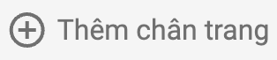..
B. Các thao tác thay đổi kích thước, di chuyển các đối tượng đã có (khối văn bản, hình ảnh, bản đồ,…) tương tự đối với bản đồ: chọn khối và kéo thả chuột.
C. Có thể huỷ bỏ một lệnh chỉnh sửa trang web vừa thực hiện bằng nút lệnh C. Có thể huỷ bỏ một lệnh chỉnh sửa trang web vừa thực hiện bằng nút lệnh  (undo) hay thực hiện lại một lệnh trước đó bằng nút lệnh  (redo). (undo) hay thực hiện lại một lệnh trước đó bằng nút lệnh C. Có thể huỷ bỏ một lệnh chỉnh sửa trang web vừa thực hiện bằng nút lệnh  (undo) hay thực hiện lại một lệnh trước đó bằng nút lệnh  (redo). (redo).
D. Nháy chuột vào nút lệnh D. Nháy chuột vào nút lệnh  hoặc  nếu muốn sao chép hoặc xoá đối tượng đã chọn. hoặc D. Nháy chuột vào nút lệnh  hoặc  nếu muốn sao chép hoặc xoá đối tượng đã chọn. nếu muốn sao chép hoặc xoá đối tượng đã chọn.
Câu 5: Để thêm biểu tượng  vào phần chân trang web, em thực hiện như thế nào? vào phần chân trang web, em thực hiện như thế nào?
A. Chọn Đường liên kết đến mạng xã hội ở nhóm thứ ba của bảng chọn Chèn.
B. Chọn Trang trình bày ở nhóm thứ ba của bảng chọn Chèn.
C. Chọn Mục lục ở nhóm thứ ba của bảng chọn Chèn.
D. Chọn Tài liệu ở nhóm thứ ba của bảng chọn Chèn.
Câu 6: Khi thiết lập cấu trúc nội dung cho phần thân trang web, biểu tượng  dùng để làm gì? dùng để làm gì?
A. Thiết lập màu chữ cho phần nội dung của thân trang web.
B. Thiết lập màu nền cho phần thân trang web.
C. Thiết lập trang trí cho phần thân trang web.
D. Thiết lập bố cục cho phần thân trang web.
Câu 7: Phần chân trang của một website có thể chứa nội dung nào sau đây?
A. Bảng chọn các chức năng.
B. Thông tin tóm tắt của trang.
C. Những liên kết tới các trang mạng xã hội liên quan.
D. Nội dung website.
Câu 8: Bảng chọn Chèn của giao diện tạo phần thân trang web có mấy nhóm lệnh?

A. 2.
B. 3.
C. 4.
D. 5.

Câu 9: Google Sites cung cấp sẵn bao nhiêu mẫu cấu trúc nội dung để tạo phần thân trang web?

A. 6.
B. 7.
C. 8.
D. 9.

Câu 10: Phát biểu nào sau đây sai?
A. Google Sites cho phép thực hiện tạo phần thân trang theo kiến trúc khối với các mẫu được hỗ trợ sẵn.
B. Sau khi thiết lập cấu trúc nội dung cho phần thân trang web, nháy chuột vào biểu tượng B. Sau khi thiết lập cấu trúc nội dung cho phần thân trang web, nháy chuột vào biểu tượng  để thêm ảnh vào trang web. để thêm ảnh vào trang web.
C. Có thể thay đổi kích thước của bản đồ bằng cách chọn bản đồ rồi kéo thả chuột tại các nút trên khung để được kích thước mong muốn.
D. Sử dụng biểu tượng D. Sử dụng biểu tượng để thêm bản đồ vào trang web. để thêm bản đồ vào trang web.
TRẮC NGHIỆM ĐÚNG SAI
Câu 11: Phần thân trang web (body) trên Google Sites thường chứa các yếu tố quan trọng như văn bản, hình ảnh và các liên kết.
a. Phần thân trang web có thể được tạo ra dễ dàng với các khối văn bản và hình ảnh.
b. Các liên kết trong phần thân không cần phải kiểm tra tính chính xác.
c. Các phần tử trong phần thân trang web có thể được kéo thả để dễ dàng tạo bố cục.
d. Phần thân trang không nên bao gồm các hình ảnh hoặc video.
Đáp án:
a. Đúng: Google Sites cho phép bạn dễ dàng tạo ra phần thân với các khối văn bản, hình ảnh.
b. Sai: Liên kết trong phần thân cần phải hoạt động chính xác để đảm bảo tính dễ dàng và hiệu quả trong việc điều hướng.
c. Đúng: Google Sites cung cấp tính năng kéo thả để tùy chỉnh bố cục các phần tử trong phần thân trang.
d. Sai: Phần thân trang có thể bao gồm hình ảnh và video để làm phong phú thêm nội dung.
Câu 12: Chân trang (footer) của trang web trên Google Sites có thể chứa thông tin như bản quyền và liên kết hữu ích.
a. Chân trang chỉ chứa thông tin bản quyền mà không cần thiết kế các liên kết.
b. Bạn có thể thêm các liên kết và thông tin liên hệ trong chân trang để cải thiện khả năng điều hướng.
c. Chân trang là phần không thể tùy chỉnh trên Google Sites.
d. Thông tin trong chân trang không cần phải cập nhật thường xuyên.
Đáp án:
a. Sai: Chân trang có thể chứa thông tin bản quyền, nhưng cũng có thể bao gồm các liên kết hữu ích và thông tin liên hệ.
b. Đúng: Thêm các liên kết và thông tin liên hệ trong chân trang giúp người dùng dễ dàng tìm kiếm thêm thông tin.
c. Sai: Chân trang trên Google Sites có thể được tùy chỉnh hoàn toàn.
d. Sai: Chân trang cần được cập nhật thường xuyên để đảm bảo thông tin luôn chính xác.
Câu 13: Khi xây dựng phần thân và chân trang trên Google Sites, bạn cần lưu ý điều gì?
a. Đảm bảo phần thân và chân trang có thể tương thích với tất cả các thiết bị di động.
b. Không cần kiểm tra tính tương thích của trang web trên các trình duyệt khác nhau.
c. Phần thân và chân trang phải có các yếu tố tương tác như thanh tìm kiếm, liên kết, và nút điều hướng.
d. Chân trang chỉ cần hiển thị thông tin bản quyền mà không cần thêm các chức năng khác.
Đáp án:
a. Đúng: Cần đảm bảo phần thân và chân trang tương thích với mọi thiết bị di động để mang lại trải nghiệm người dùng tốt nhất.
b. Sai: Cần kiểm tra tính tương thích với các trình duyệt để đảm bảo mọi người dùng đều có thể truy cập trang web.
c. Đúng: Các yếu tố tương tác như thanh tìm kiếm, liên kết và nút điều hướng cần có để trang web dễ sử dụng và thu hút người dùng.
d. Sai: Chân trang có thể chứa nhiều chức năng hơn ngoài thông tin bản quyền, như liên kết và thông tin liên hệ.
Câu 14: Để tạo phần thân và chân trang hấp dẫn trên Google Sites, bạn cần sử dụng các yếu tố nào?
a. Hình ảnh, video và các liên kết trong phần thân trang giúp trang web sinh động hơn.
b. Phần chân trang chỉ nên chứa bản quyền và không cần các liên kết.
c. Google Sites không cho phép thêm các hiệu ứng trong phần thân hoặc chân trang.
d. Bạn có thể sử dụng các khối văn bản và hình ảnh để tạo phần thân trang đẹp mắt và dễ đọc.
Đáp án:
a. Đúng: Hình ảnh, video và các liên kết trong phần thân giúp trang web thêm sinh động và hấp dẫn.
b. Sai: Chân trang có thể bao gồm các liên kết và thông tin bổ sung để cải thiện khả năng điều hướng.
c. Sai: Google Sites cho phép bạn thêm một số hiệu ứng trong phần thân và chân trang để cải thiện trải nghiệm người dùng.
d. Đúng: Sử dụng khối văn bản và hình ảnh sẽ tạo ra phần thân trang dễ đọc và thu hút người dùng.
Câu 15: Một trang web sử dụng Google Sites cần phải kiểm tra và điều chỉnh các yếu tố sau khi xây dựng phần thân và chân trang:
a. Phần thân trang cần có thông tin chi tiết về bản quyền và thông tin liên hệ.
b. Các liên kết và nút bấm cần hoạt động chính xác để điều hướng người dùng hiệu quả.
c. Chân trang không cần thiết kế phù hợp với các thiết bị di động.
d. Phần thân và chân trang chỉ cần chứa nội dung tĩnh mà không cần cập nhật thường xuyên.
Đáp án:
a. Sai: Thông tin bản quyền và thông tin liên hệ chủ yếu thuộc chân trang, không phải phần thân.
b. Đúng: Các liên kết và nút bấm cần hoạt động chính xác để cải thiện trải nghiệm người dùng và khả năng điều hướng.
c. Sai: Phải thiết kế chân trang và phần thân tương thích với các thiết bị di động để người dùng dễ dàng truy cập.
d. Sai: Phần thân và chân trang cần được cập nhật thường xuyên để luôn mang lại thông tin chính xác và hấp dẫn.

BÀI 26. LIÊN KẾT VÀ THANH ĐIỀU HƯỚNG
BÀI TẬP
TRẮC NGHIỆM
Câu 1: Để tạo trang con, em thực hiện như thế nào?
A. Chọn bảng chọn Trang Chọn Chọn 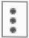 cạnh Trang chủ cạnh Trang chủ Chọn Thuộc tính Chọn Thêm trang con Nhập tên trang con Chọn Xong.
B. Chọn bảng chọn Trang Chọn Chọn  cạnh Trang chủ cạnh Trang chủ Chọn Thêm trang con Nhập tên trang con Chọn Xong.
C. Chọn bảng chọn Giao diện Chọn Chọn  cạnh Trang chủ cạnh Trang chủ Chọn Thêm trang con Nhập tên trang con Chọn Xong.
D. Chọn bảng chọn Chèn Chọn Chọn  cạnh Trang chủ cạnh Trang chủ Chọn Thêm trang con Nhập tên trang con Chọn Xong.
Câu 2: Nếu muốn bảng chọn hiển thị trên máy tính giống như trên điện thoại, em cần thực hiện như thế nào?
A. Chọn A. Chọn  Điều hướng Phần tử xuất hiện nhiều nhất Bên.
B. Chọn B. Chọn  Miền tuỳ chỉnh Phần tử xuất hiện nhiều nhất Bên.
C. Chọn C. Chọn  Tuỳ chỉnh Phần tử xuất hiện nhiều nhất Bên.
D. Chọn D. Chọn  Bảng chọn Phần tử xuất hiện nhiều nhất Bên.
Câu 3: Để gắn liên kết đến trang web với đầy đủ thông tin về Sa Pa vào cụm từ Đọc tiếp, em thực hiện như thế nào?
Sa Pa là một huyện vùng cao của tỉnh Lào Cai, nằm ở phía Tây Bắc của Việt Nam, thị trấn Sa Pa ở độ cao 1.600 mét so với mực nước biển, cách thành phố Lào Cai 38 km và 376 km tính từ Hà Nội… Đọc tiếp
A. Nháy chuột vào cuối đoạn Chọn Chọn  Chọn đường liên kết Nhập Đọc tiếp vào ô Văn bản Chọn Áp dụng.
B. Nháy chuột vào cuối đoạn Chọn Chọn Nhập Đọc tiếp vào ô Văn bản Chọn đường liên kết Chọn Áp dụng.
C. Nháy chuột vào cuối đoạn Chọn Chọn  Chọn Chọn Chọn đường liên kết Nhập Đọc tiếp vào ô Văn bản Chọn Áp dụng.
D. Nháy chuột vào cuối đoạn Chọn Chọn Chọn đường liên kết Nhập Đọc tiếp vào ô Văn bản Chọn Áp dụng.
Câu 4: Biểu tượng  dùng để làm gì? dùng để làm gì?
A. Tương tác làm việc nhóm.
B. Đăng nhập tài khoản Google Sites.
C. Thiết lập quyền truy cập trang web.
D. Tạo liên kết tới các trang mạng xã hội.
Câu 5: Phát biểu nào sau đây sai?
A. Giải pháp hữu hiệu để có thể trình bày đầy đủ văn bản mà không làm hỏng sự cân đối trong trình bày của trang web là tạo ra các trang độc lập và sử dụng các liên kết đến chúng từ phần giới thiệu ở trang chủ.
B. Các trang web được mở từ bảng chọn của trang chủ được gọi là trang con của trang chủ.
C. Có thể đưa vào các cụm từ mang liên kết đến các trang khác, làm thành một bảng chọn trên thanh điều hướng.
D. Các trang con của trang chủ không thể có các trang con của mình.
Câu 6: Phát biểu nào sau đây sai?
A. Muốn truy cập một trang con thì nháy chuột vào tên trang đó ở bảng chọn được mở ra từ Trang chủ.
B. Google Sites tự động điều chỉnh giao diện trang web khi người dùng truy cập bằng điện thoại hay máy tính bảng.
C. Sau khi được khởi tạo, các trang con đã có sẵn nội dung giống như trang chủ.
D. Phần đầu của các trang con được tạo tự động với hình nền của trang chủ và tiêu đề tương ứng với tên trang con.
Câu 7: Để tạo trang con, em sử dụng bảng chọn nào?

A. Bảng chọn Chèn.
B. Bảng chọn Giao diện.
C. Bảng chọn Trang.
D. Bảng chọn Cấu trúc.

Câu 8: Nếu người dùng truy cập bằng điện thoại hay máy tính bảng thì bảng chọn trên thanh điều hướng sẽ được hiển thị như thế nào?
A. Bảng chọn trên thanh điều hướng có dạng A. Bảng chọn trên thanh điều hướng có dạng  và nằm bên trái, ngay sau logo của trang. và nằm bên trái, ngay sau logo của trang.
B. Bảng chọn trên thanh điều hướng có dạng B. Bảng chọn trên thanh điều hướng có dạng  và nằm bên phải, ngay trước logo của trang. và nằm bên phải, ngay trước logo của trang.
C. Bảng chọn trên thanh điều hướng có dạng C. Bảng chọn trên thanh điều hướng có dạng  và nằm bên trái, ngay trước logo của trang. và nằm bên trái, ngay trước logo của trang.
D. Bảng chọn trên thanh điều hướng có dạng D. Bảng chọn trên thanh điều hướng có dạng  và nằm bên phải, ngay sau logo của trang. và nằm bên phải, ngay sau logo của trang.
TRẮC NGHIỆM ĐÚNG SAI
Câu 9: Trong Google Sites, phần thanh điều hướng đóng vai trò quan trọng trong việc giúp người dùng điều hướng giữa các trang trên website. Sau đây là một số nhận định về thanh điều hướng trong Google Sites:
a. Thanh điều hướng phải luôn hiển thị trên tất cả các trang để người dùng dễ dàng quay lại trang chủ.
b. Thanh điều hướng không cần thiết phải có liên kết đến các trang phụ của website.
c. Các liên kết trong thanh điều hướng nên có màu sắc nổi bật và dễ dàng nhận diện.
d. Các trang trong thanh điều hướng cần phải được cập nhật thường xuyên để đảm bảo tính chính xác.
Đáp án:
a. Đúng: Thanh điều hướng cần luôn hiển thị trên tất cả các trang để người dùng có thể dễ dàng quay lại trang chủ và các trang khác.
b. Sai: Thanh điều hướng nên có liên kết đến các trang phụ để giúp người dùng dễ dàng tìm kiếm thông tin liên quan.
c. Đúng: Các liên kết trong thanh điều hướng cần phải có màu sắc nổi bật và dễ dàng nhận diện để người dùng dễ dàng tìm thấy chúng.
d. Đúng: Việc cập nhật thường xuyên các liên kết trong thanh điều hướng là cần thiết để đảm bảo người dùng luôn được truy cập đến thông tin chính xác.
Câu 10: Các yếu tố cần lưu ý khi thêm liên kết vào phần thanh điều hướng trên Google Sites bao gồm:
a. Liên kết nên được nhóm theo các chủ đề rõ ràng để người dùng không bị rối.
b. Liên kết không cần phải mở ra trong tab mới.
c. Liên kết trong thanh điều hướng cần được sắp xếp theo thứ tự thời gian để người dùng dễ hiểu.
d. Liên kết đến các trang quan trọng phải dễ dàng nhận diện, có thể sử dụng biểu tượng hoặc chữ đậm.
Đáp án:
a. Đúng: Nhóm các liên kết theo chủ đề giúp người dùng dễ dàng điều hướng và tìm kiếm thông tin.
b. Sai: Liên kết cần mở ra trong tab mới nếu cần thiết, đặc biệt đối với các trang bên ngoài trang web chính.
c. Sai: Liên kết nên được sắp xếp theo thứ tự hợp lý, như theo tính quan trọng hoặc chủ đề, chứ không phải theo thời gian.
d. Đúng: Liên kết đến các trang quan trọng nên được làm nổi bật để người dùng dễ dàng nhận diện và truy cập.
Câu 11: Khi thiết kế thanh điều hướng cho trang web trên Google Sites, chúng ta cần chú ý:
a. Thanh điều hướng phải có tối thiểu một liên kết trở về trang chủ.
b. Không cần phải thiết kế thanh điều hướng để tương thích với các thiết bị di động.
c. Cần đảm bảo thanh điều hướng dễ sử dụng và không gây rối mắt cho người dùng.
d. Cần sử dụng các hiệu ứng phức tạp cho các liên kết trong thanh điều hướng để tạo sự hấp dẫn.
Đáp án:
a. Đúng: Cần có ít nhất một liên kết trở về trang chủ để người dùng dễ dàng quay lại điểm xuất phát.
b. Sai: Thanh điều hướng phải thiết kế tương thích với các thiết bị di động để mang lại trải nghiệm người dùng tốt trên mọi nền tảng.
c. Đúng: Thanh điều hướng cần phải dễ sử dụng, rõ ràng và không gây rối mắt để người dùng dễ dàng tìm thấy thông tin cần thiết.
d. Sai: Không nên sử dụng hiệu ứng quá phức tạp, vì có thể làm giảm trải nghiệm người dùng và làm chậm trang web.
Câu 12: Trong Google Sites, việc sử dụng thanh điều hướng có các yếu tố tương tác như hiệu ứng hover mang lại lợi ích gì?
a. Hiệu ứng hover giúp tạo cảm giác sống động và hấp dẫn cho người dùng khi di chuột vào các liên kết.
b. Hiệu ứng hover không ảnh hưởng đến trải nghiệm người dùng và không cần thiết.
c. Hiệu ứng hover chỉ giúp làm đẹp cho trang web mà không có ảnh hưởng lớn đến tính năng điều hướng.
d. Hiệu ứng hover có thể giúp người dùng nhận diện các liên kết dễ dàng hơn.
Đáp án:
a. Đúng: Hiệu ứng hover giúp tăng tính tương tác và làm cho thanh điều hướng trở nên hấp dẫn hơn.
b. Sai: Hiệu ứng hover giúp tăng sự tương tác, cải thiện trải nghiệm người dùng.
c. Sai: Hiệu ứng hover không chỉ giúp làm đẹp mà còn có tác dụng làm nổi bật các liên kết, tăng tính hiệu quả trong việc điều hướng.
d. Đúng: Hiệu ứng hover giúp người dùng dễ dàng nhận diện các liên kết và tạo cảm giác phản hồi khi tương tác.
Câu 13: Liên kết trong thanh điều hướng của Google Sites cần có các yếu tố sau:
a. Liên kết phải luôn rõ ràng và mô tả chính xác nội dung của trang đích.
b. Không cần quan tâm đến việc sử dụng màu sắc cho các liên kết trong thanh điều hướng.
c. Liên kết cần được bố trí sao cho không làm người dùng cảm thấy bị quá tải.
d. Liên kết trong thanh điều hướng không cần phải có tên mà chỉ cần biểu tượng.
Đáp án:
a. Đúng: Liên kết phải rõ ràng và mô tả chính xác để người dùng biết được nội dung của trang đích.
b. Sai: Màu sắc cho các liên kết rất quan trọng để giúp người dùng dễ dàng nhận diện và phân biệt chúng với các phần khác trên trang.
c. Đúng: Liên kết cần được bố trí hợp lý và không làm người dùng cảm thấy quá tải thông tin.
d. Sai: Liên kết nên có tên để mô tả rõ nội dung trang, không chỉ sử dụng biểu tượng.

BÀI 27. BIỂU MẪU TRÊN TRANG WEB
BÀI TẬP
TRẮC NGHIỆM
Câu 1: Để thiết lập chế độ Gửi cho người trả lời một bản sao phản hồi của họ, em thực hiện như thế nào?
A. Chọn Câu trả lời Nháy chuột vào biểu tượng Nháy chuột vào biểu tượng trong mục Câu trả lời trong mục Câu trả lời Bật chế độ Thu thập địa chỉ email (Đã xác minh hoặc Thông tin về người trả lời) Chọn chế độ Gửi cho người trả lời một bản sao phản hồi của họ (Khi được yêu cầu hoặc Luôn luôn).
B. Chọn Cài đặt Nháy chuột vào biểu tượng Nháy chuột vào biểu tượng trong mục Câu trả lời trong mục Câu trả lời Chọn chế độ Gửi cho người trả lời một bản sao phản hồi của họ (Khi được yêu cầu hoặc Luôn luôn).
C. Chọn Cài đặt Nháy chuột vào biểu tượng Nháy chuột vào biểu tượng trong mục Bản trình bày trong mục Bản trình bày Bật chế độ Thu thập địa chỉ email (Đã xác minh hoặc Thông tin về người trả lời) Chọn chế độ Gửi cho người trả lời một bản sao phản hồi của họ (Khi được yêu cầu hoặc Luôn luôn).
D. Chọn Cài đặt Nháy chuột vào biểu tượng Nháy chuột vào biểu tượng trong mục Câu trả lời trong mục Câu trả lời Bật chế độ Thu thập địa chỉ email (Đã xác minh hoặc Thông tin về người trả lời) Chọn chế độ Gửi cho người trả lời một bản sao phản hồi của họ (Khi được yêu cầu hoặc Luôn luôn).
Câu 2: Em có thể tạo biểu mẫu bằng ứng dụng nào của Google?

A. Google Docs.
B. Google Forms.
C. Google Sheets.
D. Google Finance.

Câu 3: Em sử dụng bảng chọn nào để nhúng biểu mẫu đã tạo vào cuối trang chủ?

A. Bảng chọn Trang.
B. Bảng chọn Tiện ích.
C. Bảng chọn Giao diện.
D. Bảng chọn Chèn.

Câu 4: Bản tóm tắt thống kê câu trả lời của biểu mẫu được biểu diễn dưới dạng gì?

A. Bảng.
B. Danh sách.
C. Biểu đồ.
D. Sơ đồ.

Câu 5: Phát biểu nào sau đây sai?
A. Việc tạo biểu mẫu trên trang web để lấy ý kiến phản hồi của người dùng về bản chất là tạo biểu mẫu bằng ứng dụng Forms của Google rồi nhúng vào trang web được thiết kế bằng Google Sites.
B. Để tạo biểu mẫu mới, em nháy chuột vào biểu tượng B. Để tạo biểu mẫu mới, em nháy chuột vào biểu tượng ..
C. Để nhập tiêu đề cho biểu mẫu, em nháy chuột vào Mô tả biểu mẫu.
D. Google Forms cung cấp một số kiểu biểu mẫu được tạo sẵn như: Thông tin liên hệ, Trả lời sự kiện, Lời mời dự tiệc,…
Câu 6: Dữ liệu thống kê phản hồi của người dùng sau khi trang web được xuất bản được tập hợp vào ứng dụng nào của Google?
A. Google Sheets.
B. Google Docs.
C. Google Drive.
D. Google Keep.
Câu 7: Để thêm câu hỏi mới trong biểu mẫu, em nháy chuột chọn nút lệnh nào trong bảng chọn bên phải?

A. .
B. .
C. .
D. .

Câu 8: Để nhúng biểu mẫu vào cuối trang chủ, em thực hiện như thế nào?
A. Mở trang chủ Chọn Biểu mẫu ở bảng chọn Trang Chọn biểu mẫu và nháy chuột vào nút Chèn ở góc dưới bên phải
B. Mở trang chủ Chọn Biểu mẫu ở nhóm thứ ba của bảng chọn Giao diện Chọn biểu mẫu và nháy chuột vào nút Chèn ở góc dưới bên phải
C. Mở trang chủ Chọn Biểu mẫu ở nhóm thứ ba của bảng chọn Chèn Chọn biểu mẫu và nháy chuột vào nút Chèn ở góc dưới bên phải.
D. Mở trang chủ Chọn biểu tượng Chọn biểu tượng  trên trang chủ trên trang chủ Chọn Biểu mẫu Chọn biểu mẫu và nháy chuột vào nút Chèn ở góc dưới bên phải
Câu 9: Khi xem dữ liệu thống kê phản hồi, để biết thông tin chi tiết về câu trả lời của từng người, em thực hiện như thế nào?
A. Mở ứng dụng Forms và mở lại biểu mẫu cần xem dữ liệu thống kê Chọn Câu trả lời Chọn Bản tóm tắt Chọn Cá nhân.
B. Mở ứng dụng Forms và mở lại biểu mẫu cần xem dữ liệu thống kê Chọn Câu trả lời Chọn Cá nhân.
C. Mở ứng dụng Forms và mở lại biểu mẫu cần xem dữ liệu thống kê Chọn Cài đặt Chọn Cá nhân.
D. Mở ứng dụng Forms và mở lại biểu mẫu cần xem dữ liệu thống kê Chọn Câu trả lời Chọn Xem trong Trang tính.
TRẮC NGHIỆM ĐÚNG SAI
Câu 1: Việc sử dụng biểu mẫu trong Google Sites giúp thu thập thông tin từ người dùng một cách hiệu quả. Sau đây là một số nhận định về cách sử dụng biểu mẫu trên Google Sites:
a. Biểu mẫu có thể dễ dàng được nhúng từ Google Forms vào trang Google Sites.
b. Sau khi nhúng biểu mẫu vào Google Sites, bạn có thể chỉnh sửa biểu mẫu trực tiếp trên trang web mà không cần truy cập vào Google Forms.
c. Kết quả thu thập từ biểu mẫu được tự động lưu trữ trong Google Sheets.
d. Biểu mẫu trong Google Sites không cần phải có trường bắt buộc.
Đáp án:
a. Đúng: Bạn có thể nhúng biểu mẫu từ Google Forms vào trang Google Sites dễ dàng.
b. Sai: Bạn không thể chỉnh sửa biểu mẫu trực tiếp trên Google Sites, mà phải chỉnh sửa trong Google Forms.
c. Đúng: Kết quả thu thập từ biểu mẫu sẽ được lưu trong Google Sheets liên kết với Google Forms.
d. Sai: Các trường bắt buộc rất cần thiết để đảm bảo thông tin thu thập đầy đủ.
Câu 2: Tùy chỉnh các trường trong biểu mẫu Google Forms giúp bạn có thể linh hoạt hơn trong việc thu thập thông tin từ người dùng. Dưới đây là một số nhận định về việc tùy chỉnh biểu mẫu:
a. Bạn có thể thay đổi kiểu dữ liệu mà người dùng nhập vào (ví dụ: văn bản, số, ngày tháng).
b. Việc tùy chỉnh các trường bắt buộc không ảnh hưởng đến tính năng thu thập thông tin.
c. Các trường trong biểu mẫu không thể được sắp xếp lại sau khi đã tạo.
d. Bạn có thể thiết lập các câu hỏi yêu cầu người dùng chọn một hoặc nhiều đáp án.
Đáp án:
a. Đúng: Google Forms cho phép bạn thay đổi kiểu dữ liệu cho từng trường.
b. Sai: Các trường bắt buộc đảm bảo người dùng cung cấp đủ thông tin quan trọng.
c. Sai: Bạn có thể sắp xếp lại các câu hỏi trong Google Forms sau khi tạo.
d. Đúng: Google Forms cho phép tạo câu hỏi lựa chọn một hoặc nhiều đáp án.
Câu 3: Biểu mẫu Google Forms cung cấp các tính năng nâng cao để quản lý dữ liệu thu thập từ người dùng. Dưới đây là một số nhận định về việc quản lý kết quả từ biểu mẫu:
a. Kết quả thu thập được có thể xuất khẩu sang các định dạng khác như CSV hoặc Excel.
b. Người quản trị trang web không thể xem kết quả thu thập nếu không có quyền truy cập vào Google Sheets.
c. Dữ liệu từ biểu mẫu sẽ được lưu trữ vĩnh viễn mà không cần có sự bảo mật.
d. Bạn có thể thiết lập thông báo khi có người gửi biểu mẫu.
Đáp án:
a. Đúng: Bạn có thể xuất khẩu kết quả thu thập từ biểu mẫu sang các định dạng như CSV hoặc Excel.
b. Sai: Người quản trị trang web có thể xem kết quả qua Google Sheets nếu có quyền truy cập.
c. Sai: Dữ liệu cần có sự bảo mật và được bảo vệ đúng cách khi thu thập từ người dùng.
d. Đúng: Google Forms cho phép thiết lập thông báo khi có người gửi biểu mẫu.
Câu 4: Khi sử dụng Google Sites để nhúng biểu mẫu, bạn cần lưu ý đến một số yếu tố để đảm bảo biểu mẫu hoạt động hiệu quả. Sau đây là một số nhận định:
a. Biểu mẫu cần được kiểm tra kỹ lưỡng trước khi nhúng vào trang web để tránh lỗi khi thu thập dữ liệu.
b. Bạn không cần phải kiểm tra xem biểu mẫu có hoạt động đúng trên các thiết bị di động hay không.
c. Việc điều chỉnh độ dài các trường trong biểu mẫu có thể ảnh hưởng đến tính thẩm mỹ của trang web.
d. Bạn có thể sử dụng Google Sites để quản lý kết quả biểu mẫu mà không cần chuyển qua Google Sheets.
Đáp án:
a. Đúng: Cần kiểm tra kỹ lưỡng biểu mẫu để đảm bảo thu thập dữ liệu chính xác.
b. Sai: Biểu mẫu cần được kiểm tra trên các thiết bị di động để đảm bảo tính khả dụng.
c. Đúng: Độ dài trường trong biểu mẫu có thể ảnh hưởng đến cách hiển thị trên trang web.
d. Sai: Bạn cần Google Sheets để quản lý kết quả thu thập từ biểu mẫu.
Câu 5: Khi nhúng biểu mẫu Google Forms vào Google Sites, bạn sẽ có một số cách để tối ưu hóa trải nghiệm người dùng. Dưới đây là một số nhận định:
a. Bạn có thể dễ dàng điều chỉnh giao diện của biểu mẫu để phù hợp với thiết kế của trang web.
b. Biểu mẫu không cần phải có các trường bắt buộc để người dùng dễ dàng gửi thông tin.
c. Việc nhúng biểu mẫu vào Google Sites không yêu cầu bất kỳ cài đặt đặc biệt nào.
d. Bạn có thể điều chỉnh màu sắc và kiểu dáng của các trường trong biểu mẫu để tạo sự hấp dẫn.
Đáp án:
a. Đúng: Bạn có thể tùy chỉnh giao diện của biểu mẫu để nó phù hợp với thiết kế trang web.
b. Sai: Các trường bắt buộc giúp thu thập đủ thông tin từ người dùng.
c. Sai: Cần thực hiện các bước cài đặt để nhúng biểu mẫu vào Google Sites.
d. Đúng: Bạn có thể thay đổi màu sắc và kiểu dáng các trường để cải thiện tính thẩm mỹ của biểu mẫu.

BÀI 28. THỰC HÀNH TỔNG HỢP
(SGK)

